

Manuel de l’usagé 2
Menu Principal 3
Entrée 3
Recherche Client 4
Fiche Client 6
Contrat Client (et Création Contrat) 10
Création de Facture 16
Horaires hebdo 17
Feuille de présence 18
Carte de présence 21
Calendrier 23
Administration 24
Compagnie 25
Listes statiques 25
Cours 27
Ajout d’un Cours 28
Liste des cours et cases horaire 28
Cours Retirés 29
Ordonner la Liste des Cours 30
Contrats 31
Contrats retirés 33
Factures 34
Liste de Contrat 35
Liste des Factures 38
Finances 39
Revenus Réels 40
Revenus Perçus d’Avance (RPA) 42
Liste d'adresses 43
Liste de Client 44
Courriels 47
Alertes de suivit 48
Liste de versements 50
Liste des usagers 51
Ajout d’usager 52
Modification d'usager 52
Modification de style 53
Configuration 54
Logique d’affaire 54
Ajout d’un Statut 54
Modification de Statut 54
Modification de Statut Automatique 55
Définitions 55
Client 55
Effacer un client 55
Contrat régulier 56
Contrat illimité 56
Détruire un contrat 56
Versement 56
Réduction 56
Rouvrir un contrat 56
Réservation 56
Facture 57
Carte de présence 57
Statut 57
Cours 57
Case horaire 57
Horaire hebdomadaire 57
Feuille de présence 58
Rendez-vous 58
Rôle 58
Salle 58
Versement 58
Frais d’administration 58
Revenus réels 58
Revenus perçu d’avance 59
Calendrier 59
Compagnie 59
Groupe 59
Note client 59
Note contrat 59
Date 60
Devise 60
Taxes 60
Réservations Hors Contrat 60
Carte de Présence 60
Jumelé 61

Manuel de l’usagé

Argotik est une application Web 2.0 (SaaS) en logiciel libre (Open Source) spécialement adaptée pour les entreprises qui doivent gérer des cours sur réservation. Argotik est une application Internet de soutient à la gestion d’entreprise. Voir le site Web officiel pour la dernière version de ce document http://www.argotik.net.

Les fonctionnalités d’Argotik servent à la gestion des clients, des contrats, des factures, des réservations et assurent le suivit des présences. Son horaire hebdomadaire des cours et les multiples rapports financiers en font une application intuitive, facile à utilisé, rapide, fonctionnelle et sécuritaire.

Argotik traite adéquatement les notions de contrat réguliers (un nombre de cours prédéterminé) et de contrat illimités (accès illimité pour une période déterminé).

Ce document est construit suivant les écrans présentés à l’usagé. Certaine parties ne sont accessible qu’à des usagés dont le rôle est Administrateur ou Superviseur.

Menu Principal

Chaque écran présente le même menu principal en une ligne au haut de l’écran. Ces liens sont
Nouveau : pou ajouter un nouveau client
Clients : pour accéder à un client
Horaire Hebdo: pour afficher l’horaire des cours par salle
Administration: pour configurer Argotik à vos besoins et sortir des rapports Déconnexion: pour quitter Argotik de façon sécuritaire

D’autres fonctionnalités importantes comme Contrats, Factures, Carte de Présence, Feuille de Présence, Calendriers de réservations and Carte de Présence sont accessibles via Clients, Horaire Hebdo ou d’autres écrans de rapport.

Tous les items du menu principal ne sont pas accessible à tous les types d’usagés. Il y a trois types d’usagés par défaut dans Argotik

Superviseur qui a accès à toutes les fonctionnalités
Administrateur qui a accès à tout sauf la gestion des usagés
Usagés qui n’ont aucun accès à la section Administration

Il est possible de créer de nouveaux rôles ou de modifier les accès des rôles actuel mais cela doit être effectué par un administrateur de Argotik..

L’écran par défaut affiché lors de l’entré dans Argotik est celui de la recherche de client

Entrée

La connexion à Argotik se fait en utilisant un fureteur (Firefox est conseillé). L’écran d’accueil présente un formulaire ou entrer son nom d’usagé et son mot de passe.

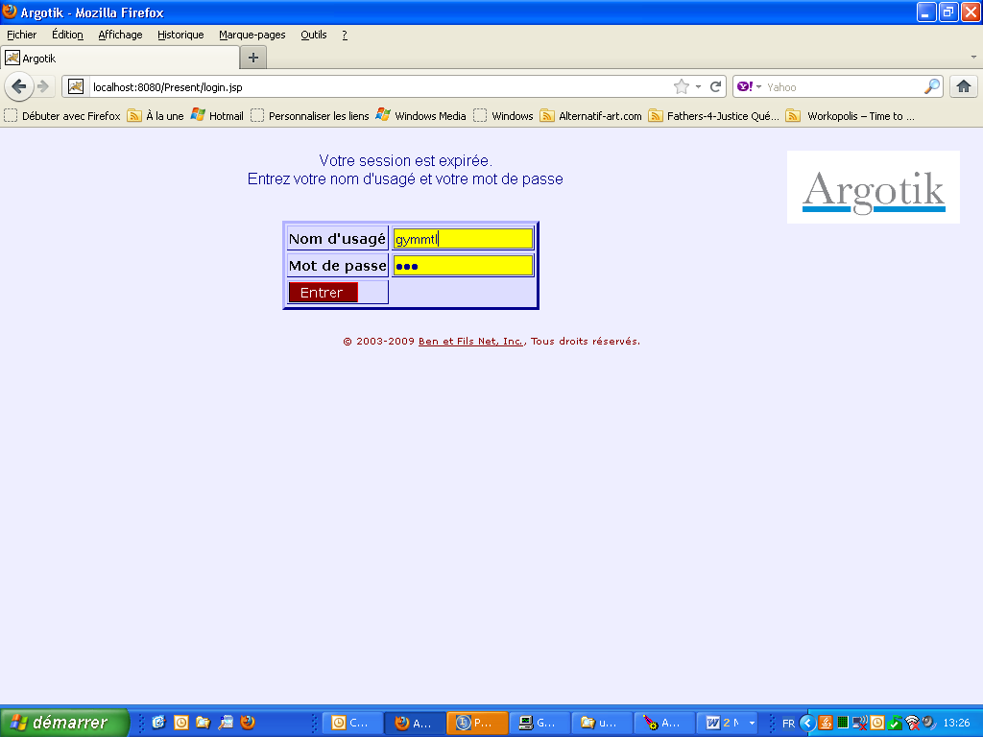

Recherche Client

On accède à cet écran en cliquant sur l’item Client du menu principal.

L’écran Recherche Client apparaît par défaut lors d’une connexion. Il permet la recherche d’un client suivant plusieurs critères (n’utilisez qu’un seul critère par recherche).

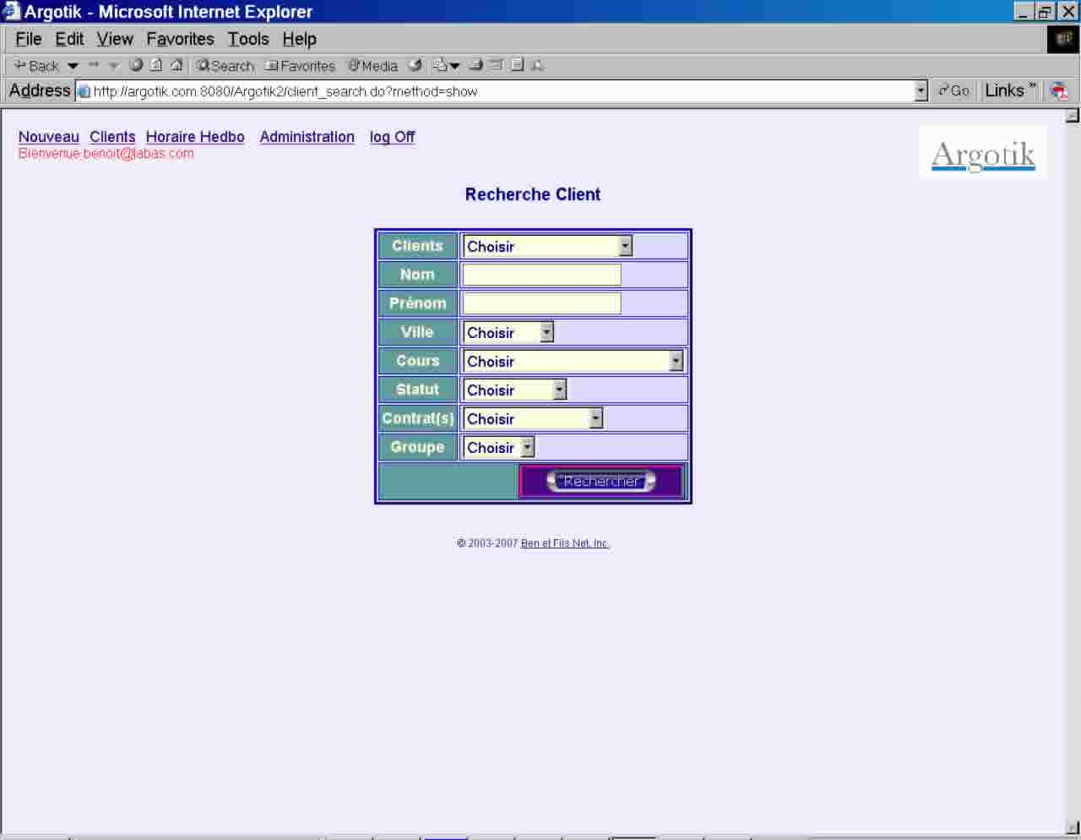

Une série de critère (et liste) sont disponible pour obtenir soit un client précis soit une liste préliminaire correspondant au critère demandé. Si on entre un «a» dans la case «Nom», une liste de client dont le nom de famille commençant par la lettre «a» ou «A» apparaît La recherche ne tient pas compte de la case des caractères.

Si on choisit un nom dans la liste de client, on est conduit immédiatement à la fiche du client.

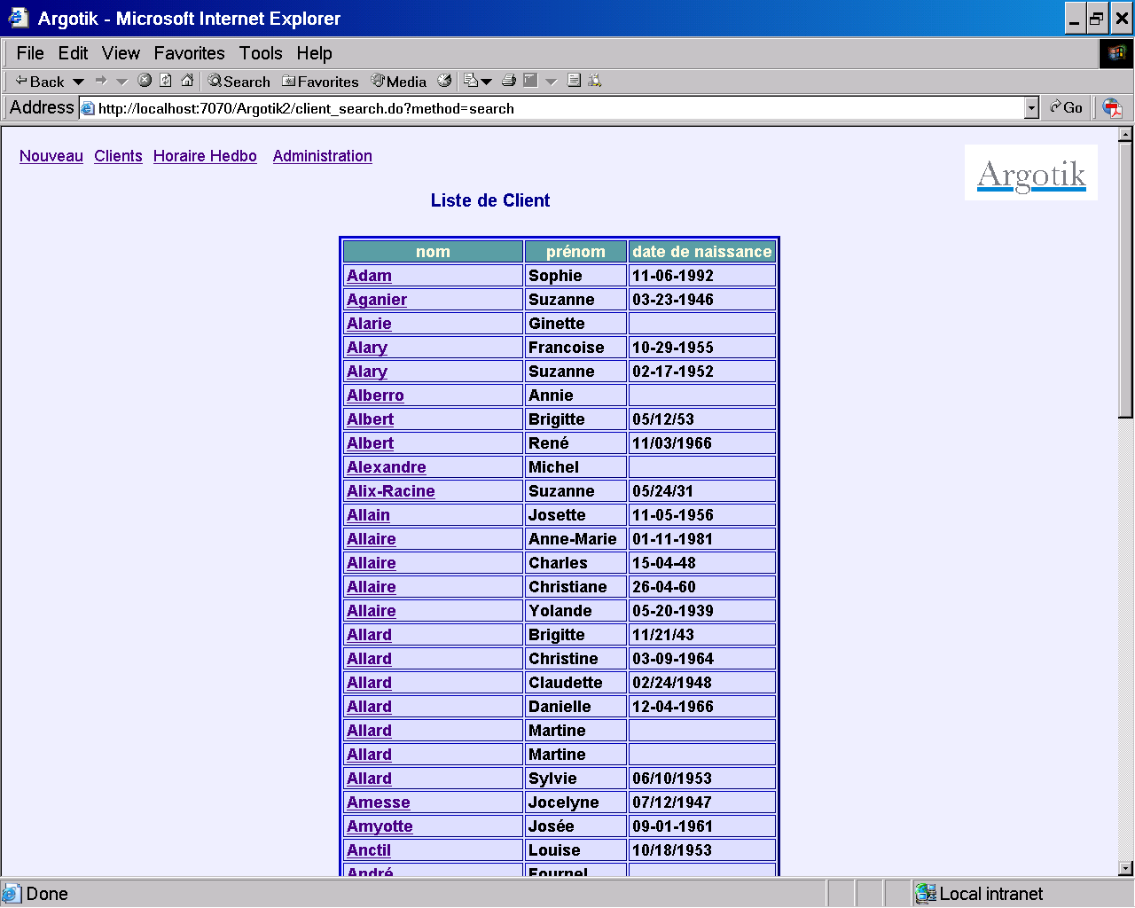

La liste est ordonnée par nom de famille. La liste est basé sur le premier critère remplit dans le formulaire de recherche. Cliquez sur le nom de famille pour accéder à la fiche client (Détail Client).

Si un seul nom correspond au critère de recherche, la page Détail Client est présentée immédiatement sans passé par la liste.

Fiche Client

La fiche du client rassemble toutes les informations sur un client. En plus de ces coordonnées, on y trouve la liste de ses contrats et facture (ordonnées du plus ressent au plus ancien) ainsi que des liens pour créer de nouvelles factures et contrats.

Une note de texte est associée au client pour y inscrire toute autre information pertinente.

En suivant l’ordre de haut en bas et de droite à gauche, on décrit chaque élément de la fiche client ci-après.

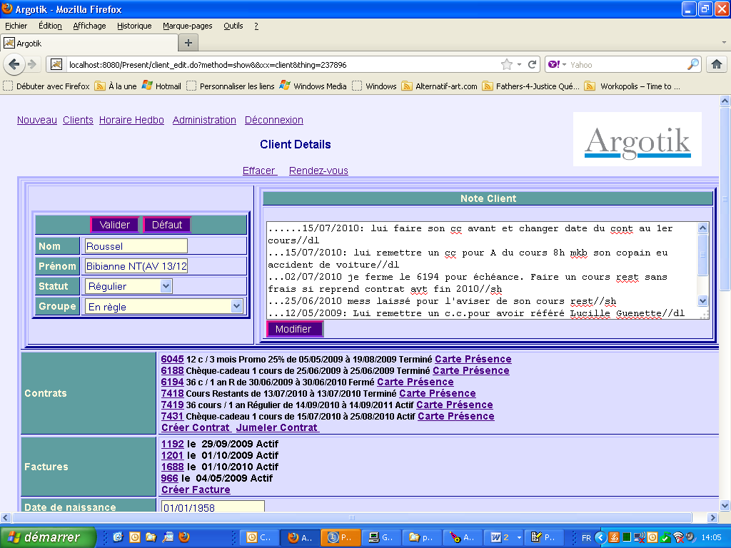

D’abord un lien Effacer au haut de la fiche permet de détruire la fiche client. Le lien Rendez-vous permet de créer des rendez-vous en dehors de tous contrats ou factures. C’est utile lorsqu’un client est invité à faire un essai. Sa présence sera affichée dans la liste des présences du cours désigné et dans l’horaire hebdomadaire s’il s’agit d’un rendez-vous privé, mais n’aura aucune incidence sur les finances.

Bouton Valider

Ce bouton permet de sauvegarder l’ensemble des information de la fiche client. Le même bouton est aussi affiché au bas de la fiche..

Bouton Défaut

Ce bouton permet de d’effacer les modifications effectuées dans le formulaire. La fiche revient à son état initial.

Prénom et Nom

Sans commentaires.

Statut

Le statut affiché est le statut actuel du client. On peut le modifier en sélectionnant un statut dans la liste déroulante. Pour ajouté, retirer ou modifier des Statuts voir la section Administration – Logique d’affaire. Certaine action vont automatiquement modifier le statut d’un client, tel que défini et spécifié dans la section Logique d’affaire.

Groupe

Le client peut être assigné à un groupe. Les groupes sont définit dans la section Administration – Listes Statiques. Un client ne peut appartenir qu’à un seul groupe à la fois.

Note Client

C’est dans la note client qu’on peut ajouter toute sorte d’informations complémentaires utiles. Un bouton Modifier s’applique exclusivement à la sauvegarde des modifications de la note du client. La note est toutefois aussi sauvegardée lorsqu’on clique sur les boutons Valider au début et à la fin de la Fiche Client.

Contrats

La liste des contrats de ce client. En cliquant sur un numéro de contrat on accède à la page Contrat Client. En cliquant sur Carte Présence on accède à la page Carte de Présence associé au contrat. Un lien Créer Contrat permet de créer un nouveau contrat pour ce client. Le lien Jumeler Contrat permet d’ajouter le client à un autre contrat existant.

Chaque contrat est présenté comme suit

HTU3569UTH 1 cours E du 13/02/2007 au 13/02/2007 Actif Carte de PrésenceH

Le numéro du contrat (cliquable pour accéder au contrat)
Le type de contrat (1 cours E) (voir la section Administration - Contrats)
Les dates de début et de fin de contrat
Le statut du contrat (Actif)
Un lien vers la Carte de Présence du contrat

Créer Contrat

Ceci est un lien vers la création d’un nouveau contrat pour ce client.

Jumeler Contrat

Ce lien permet d’ajouter ce client (ex Nathalie Dessault ) à un contrat existant pour un autre client. Une liste de client sera présenté pour lesquels un contrat actif existe. En choisissant le client (cliquant sur son nom), son contrat sera affiché avec un lien au-dessus : Joindre Nathalie Dessault à ce contrat. En cliquant sur ce lien, Nathalie Dessault sera jumelée au contrat choisit.

Factures

Cette section présente la liste des factures de ce client. Chaque facture est présentée comme suit

1520 le 12/04/2010 Actif

H
Le numéro de facture (cliquable pour accéder à la facture)
La date de facturation
Le statut de la facture

Créer Facture

Ce lien permet de créer une facture pour ce client

Autre champs

Parmi les champs qui suivent certains sont des listes déroulantes comme Occupation, Ville, Province et Pays. Si la valeur n’existe pas dans la liste pour les champs Occupation et Ville, entrez la nouvelle valeur dans les second champs texte qui suit la liste, sur la même ligne. Cette valeur sera ajoutée à la liste et assigné au client lors de la sauvegarde (bouton Valider). Des champs Évaluation, Date Début et Date de l’essai doivent être des dates (format DD/MM/YYYY : ex : 3/2/2001 ou 12/10/2008). Le format peut varier suivant le choix du pays ou Argotik est en affaire et la langue utilisée (voir section Liste d’Usagers).

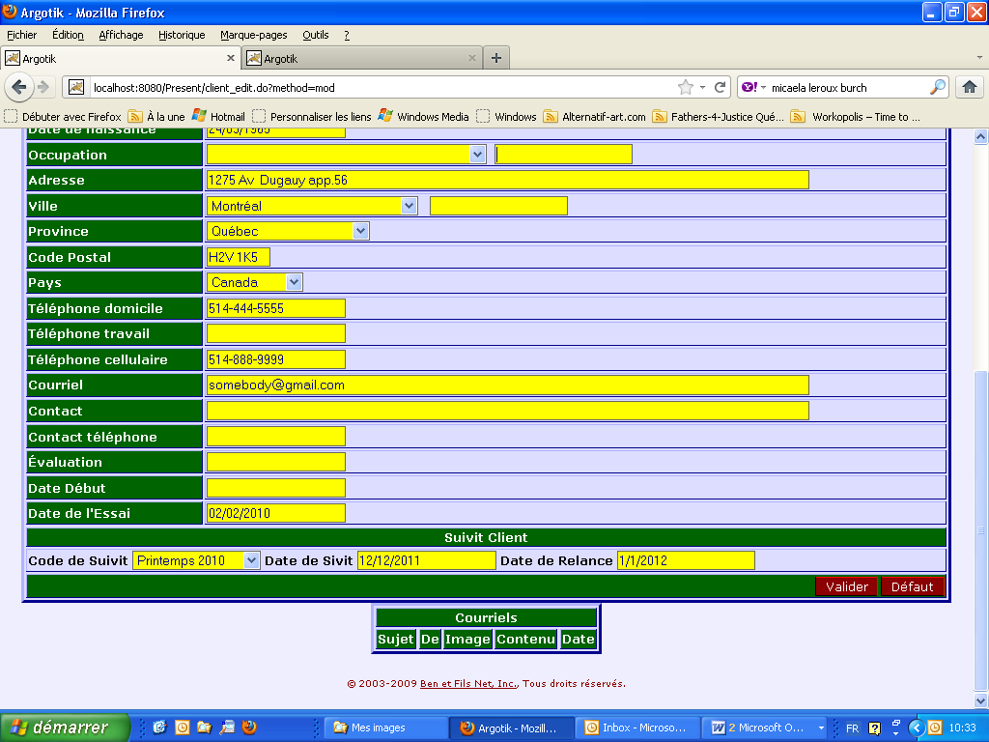

Suivit Client

Ici on peut associer le client dans une campagne de suivit et relance. Voir plus loin la section Suivit Client.

Courriels

Ici sont affichés les courriels qui ont été envoyés à ce client. Pour envoyer des courriels aux clients voir les sections Liste de Client et Alertes de Suivit

Contrat Client (et Création Contrat)

Cet écran présente un contrat spécifique. Un écran presqu’identique est présenté lors de la création d’un contrat. Encore une fois, on décrit chaque champ dans l’ordre de haut en bas et de gauche à droite.

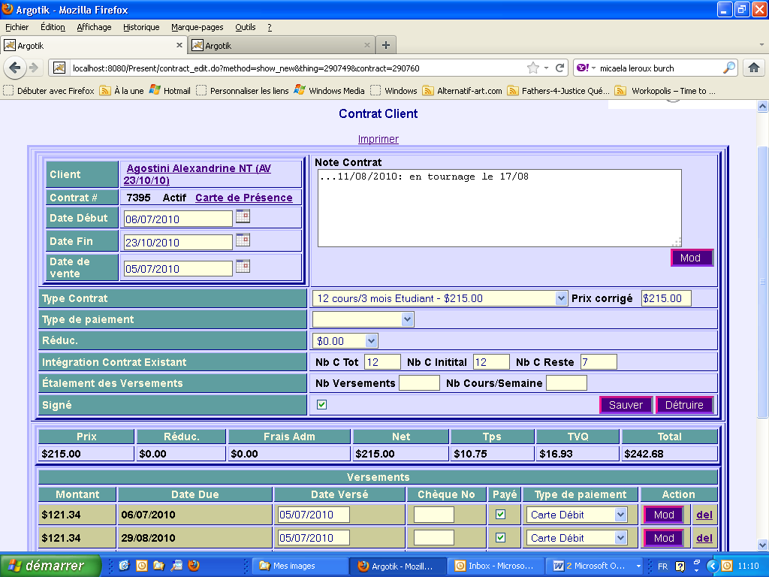

Imprimer

Cliquer ce lien pour l’impression du contrat. Chaque compagnie a ses spécifications particulières pour l’impression du contrat. Demandez l’assistance technique de votre fournisseur Argotik pour personnaliser l’impression des contrats pour votre entreprise.

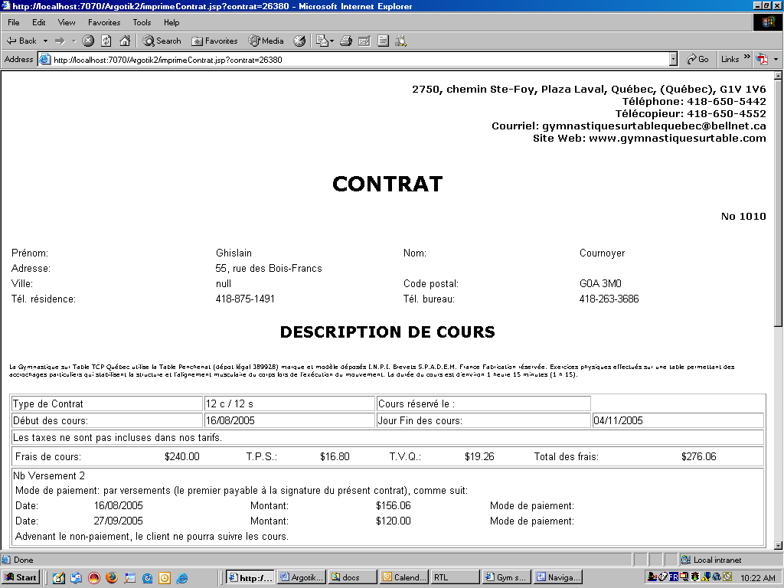
Écran d’impression de contrat

Identification du contrat

Au coin supérieur gauche un bloc comprend les champs Client (nom et prénom) suivit du numéro de contrat (le numéro du contrat est automatiquement alloué lors de sa création), de son statut et d’un lien vers la Carte de Présence de ce contrat. Finalement les trois dates de début, de fin et de vente sont présentées. Les champs date peuvent être entrée ou modifies manuellement ou en utilisant les calendriers dynamiques.

Note

Ce champ possède son propre bouton de sauvegarde (bouton Mod). La modification de la note est toutefois aussi effectuée en sauvant l’ensemble du contrat (bouton Sauver)

Type Contrat

Cette liste présente les types de contrat actifs. Le type en question est déjà sélectionné pour un contrat existant (pour ajouter un type de contrat voir la section Administration - Contrats). Chaque élément de la liste présent le titre du type de contrat et son prix prédéfini.

Prix corrigé (format $ $$$.$$ ex : 1 239.45)

Il est possible de modifier le prix prédéfini lors de la création d’un contrat. Simplement entrer une valeur dans le champ. Le format pour les devises peut varier suivant le pays et la langue avec laquelle vous choisissez d’opérer avec Argotik. Si ce champ est laissé libre lors de la création du contrat, le prix sera celui défini dans le type de contrat.

Type de Paiement

Présente le type de paiement choisit lors de la création du contrat (Pour ajouter, modifier un type de paiement voir la section Administration – Listes Statiques - Types de paiements)

Réduction

(champ optionnel) On peut appliquer une réduction lors de la création d’un contrat. On doit choisir la réduction parmi les valeurs de la liste (pour ajouter un type de réduction voir la section Administration – Listes Statiques - Réductions). La réduction peut être une valeur fixe en argent ($10.99) ou en pourcentage du montant initial (11.99 %). La réduction est appliquée sur le montant initial lors de la création du contrat.

Intégration Contrat Existant (champs optionnels)

Lors de la création du contrat, ces champs sont utiles uniquement dans le cas ou on souhaite entrer un contrat qui à été commencé avant l’usage du logiciel Argotik et dont on veut faire le suivit futur sans avoir à entrer des réservations passées et consommées auparavant. Si par exemple le contrat comportait 20 cours et que 8 ont été consommés déjà, on inscrit les trois valeurs Nb C Tot (nombre de cours total) 20, Nb C Initital (nombre de cours initial = 20 - 8) 12 et Nb C Reste (nombre de cours restant) 12.

Pour un contrat déjà créé, ces valeurs reflètent la réalité actuelle du compteur de cours lié au contrat. Pour un contrat de type Illimité, ces nombres représentent des semaines.

Étalement des Versements (champs optionnels)

Chaque type de contrat possède une définition du nombre de versement par défaut et du nombre de cours total (ou de semaine pour des contrats de type illimités). Si aucune valeur n’est entrée dans ces deux champs lors de la création du contrat, Argotik utilise les valeurs par défaut pour étaler les versements. Un savant calcul est effectué à travers la durée du contrat pour créer des versements aux dates optimales (la période définie réévaluée à partir du nombre de cours par semaine anticipé est divisée par le nombre de versements et les dates de versements sont établies au début de chaque période).

Si des valeurs sont entrées aux champs Nb Versement et Nb Cours/Semaine qui sont anticipés, ces valeurs vont surclasser les valeurs par défaut pour étaler les versements dans le temps.

Par exemple, si sur un contrat de 24 cours, le client prévoit venir 4 fois par semaine et effectuer 3 versements, la durée réelle du contrat sera évaluée à 6 semaines. Les dates des trois versements égaux seront créés au début du contrat, après la 2ème semaine et après la 4eme semaine.

Les versements créés peuvent être facilement détruits et d’autres ajoutés manuellement par la suite.

Signé

Cette boite à cliquer permet de distinguer un contrat en préparation d’un contrat effectivement signé. C’est seulement lorsqu’un contrat est indiqué comme signé et sauvé que les versements sont créer. Un contrat non signé n’est pas considéré dans les rapports financiers

Bouton Sauver: Cliquez ce bouton pour sauver les changements.

Bouton Détruire: Cliquer ce bouton détruit le contrat et toutes les réservations et versements qui y sont associées. Un écran de confirmation est présenté en premier pour éviter des erreurs désastreuses. Lors de la destruction d’un contrat toutes les données sont d’abord transférées dans la base de donnée d’archive en parallèle. Les données archivées ne sont toutefois pas accessibles via l’interface Argotik.

Bloc de résumé financier

Le bloc suivant présente les détails financier du contrat: soit:

Le prix initial, le montant de la réduction appliquée, les frais d’administration, le Net (prix initial moins la réduction moins les frais d’administration), la TPS (taxe de vente fédérale) la TVQ (taxe de vente provinciale) et le Total (Net + TPS+TVQ).

Bloc de versements

Ce bloc présente la liste des versements. La liste des versements est aussi affichée dans la Carte de Présence associée au contrat.

Chaque versement peut être modifié pour au moins 4 champs : Date Versé, Chèque No Payé, et Type de paiement. Utilisez le bouton Mod (après avoir modifié au moins un champ éditable du versement) pour sauver une modification au versement et le lien del pour détruire un versement.

La dernière ligne du bloc résume les totaux des versements du contrat

Ajout d'un Versement

Ce bloc permet d’ajouter manuellement un nouveau versement au contrat.

Fermer le contrat

Parfois il est utile de fermé un contrat soit parce que le client ne vient plus à ses cours soit qu’il en fait la demande. Avant de fermé un contrat, assurer vous que les versements sont conformes à la réalité. Entrez les deux valeurs exigées Frais d'administration et Date de fermeture. Une boite de confirmation vous sera présentée. Une fois le contrat fermé, le fond d’écran du contrat parait en jaune.

Un nouveau bloc d’information sur la fermeture (sur fond blanc) est aussi ajouté. Le statut du contrat est désormais Fermé. Un remboursement pourrait s’afficher si le total des versements dépasse la valeur consommée du contrat.

Un nouveau bouton apparaît au bas d’un contrat fermé pour rouvrir le contrat, le cas échéant.

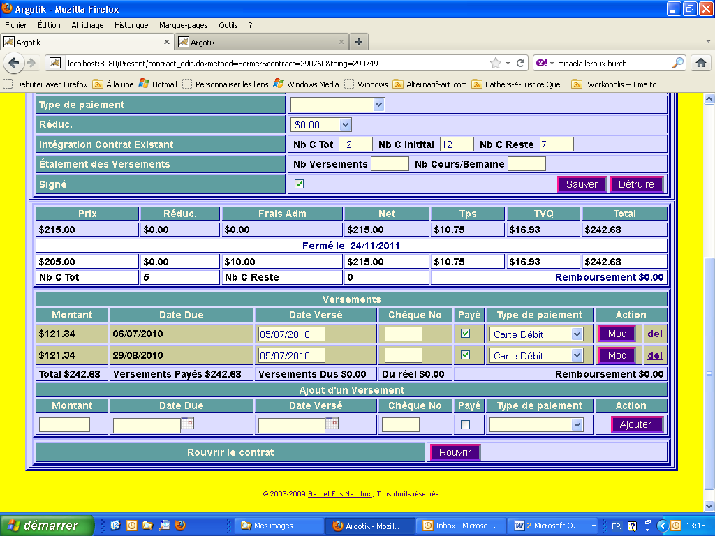

Création de Facture

À partir du lien créer Facture sur la fiche d’un client on accède à l’écran de création de facture. On doit y entrer une date. On peut choisir jusqu’à dix items de facture et pour chacun spécifier le nombre. Si un item n’existe pas on peut le créer en même temps que la facture en spécifiant son nom, le montant, si chacune des deux taxes s’applique et le nombre d’item. Ce nouvel item devient immédiatement accessible pour toute nouvelle facture dans les listes Type de Facture. Autrement on peut gérer les Type de facture (les items en fait via Administration, Facture). Pour l’ensemble de la facture on doit enter un type de paiement et le nombre de versement et cliquer sur le bouton Sauver.

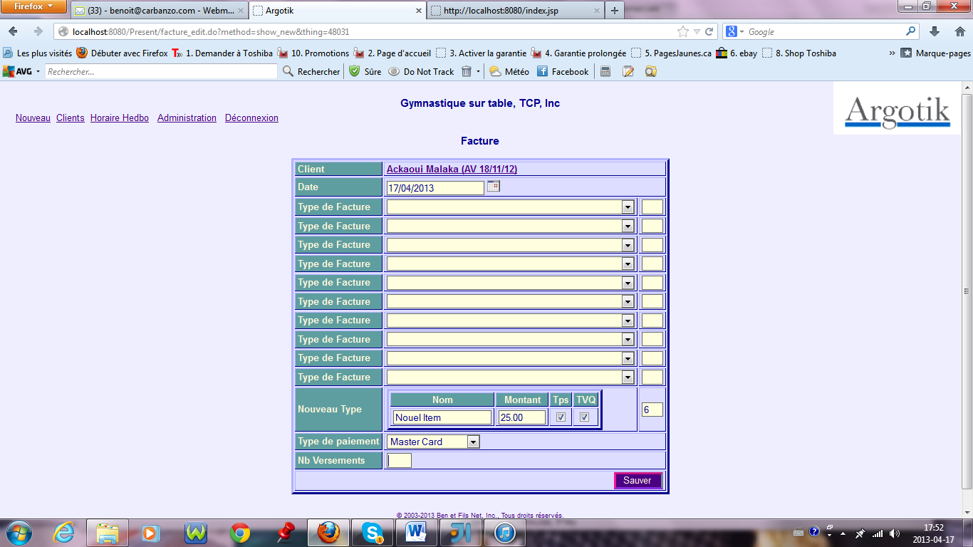

Lorsque la facture est déjà créer on peut la consulter via le lien dans la fiche client (ou via une liste de facture affichées dans un rapport de facture). La facture peut être imprimée. Outre les items listés on peut y mettre à jour les versements en ajouter ou en effacer. On dispose aussi d’une mini-carte de présence (comme pour un contrat). On peut y ajouter des réservations ou des rendez-vous.

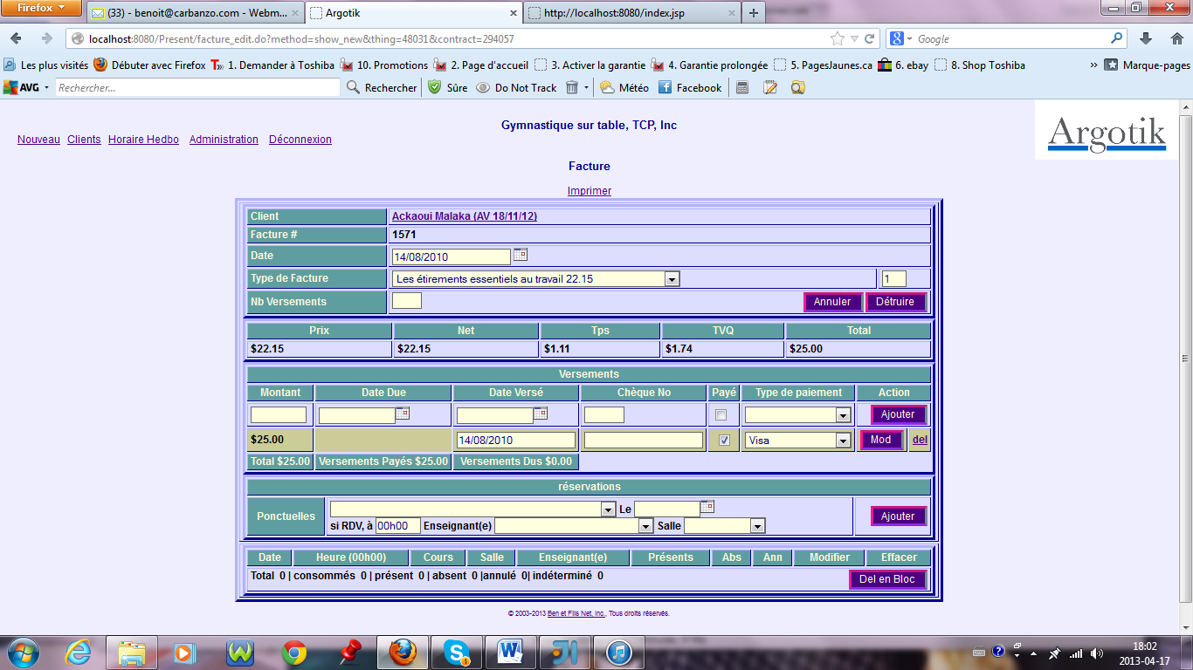

Horaires hebdo

Horaire Hebdo est un des liens de navigation principal. La page de l’horaire est certainement une des plus importantes de l’application. Cette page affiche un horaire hebdomadaire avec les cours dans leurs cases horaire par salle.

Par défaut, l’horaire présente la semaine actuelle (sinon cliquez sur le lien Aujourd’hui à coté de la date de la semaine et choisir une des salles de cours définies). Si aucune salle n’est choisie, dans la liste des salles sur la ligne du haut, aucun horaire n’apparaît.

Argotik garde en mémoire la salle et la semaine sur laquelle vous travaillez. Des boutons << semaine et << mois en haut à gauche et semaine >> et mois >> vous permettent de voyager dans le temps, passé et futur.

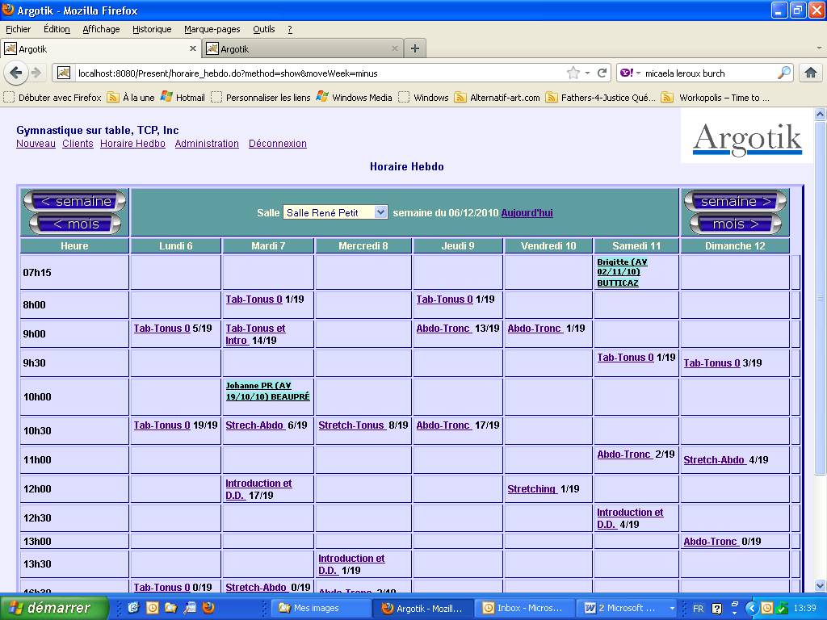

La colonne des heures est établie et divisé suivant les heures pour des cours et rendez-vous (cases horaires plus précisément) ayant lieu cette semaine là.

Tandis que les cours sont affiché avec leur nom et suivit du nombre de réservation sur le nombre de place disponible, les rendez-vous affichent le nom du client sur fond coloré. Un clic sur une case horaire mène à la Feuille de Présence. Un clic sur un rendez-vous mène à la Carte de Présence du client concerné.

On navigue dans l’horaire en avançant ou reculant par semaine ou par mois. On peut aussi revenir à la semaine présente en cliquant sur le lien Aujourd’hui.

Feuille de présence

La feuille de présence permet la gestion des réservations pour chaque case horaire.

À chaque case horaire correspond une feuille de présence. La feuille de présence affiche les noms des clients qui ont réservé une place pour cette case horaire.

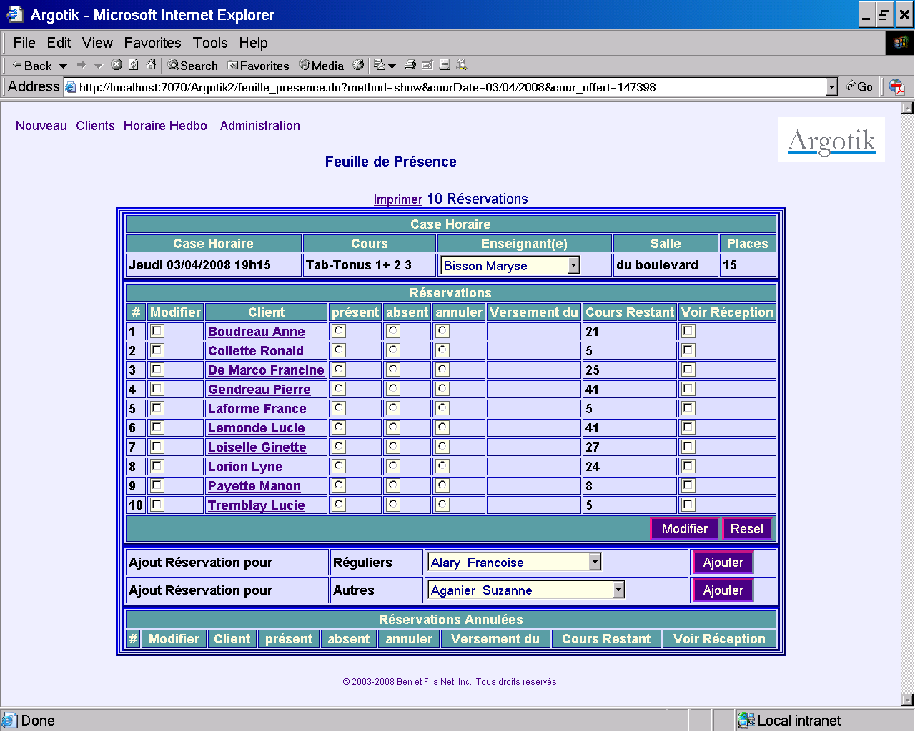
Feuille de présence

Les particularités d’une case horaire sont : la date, l’heure, le cours offert, le professeur et la salle de cours. Chaque salle comporte un nombre de place maximale configurable qui détermine le nombre de personne qui peut être affecté dans la salle. Chaque cours à aussi son nombre maximum de place disponible. Le plus petit de ces nombres détermine le maximum de place. Un dépassement du nombre de place est signalé par un fond grisé sous les réservations en surnombre.

Impression

On imprime la feuille de présence avant le cours pour que chacun y paraphe ses initiales pour confirmer sa présence. Advenant un changement de professeur à la dernière minute on peut modifier le professeur avant l’impression. Ce changement n’affectera toutefois pas la définition de cette case horaire.

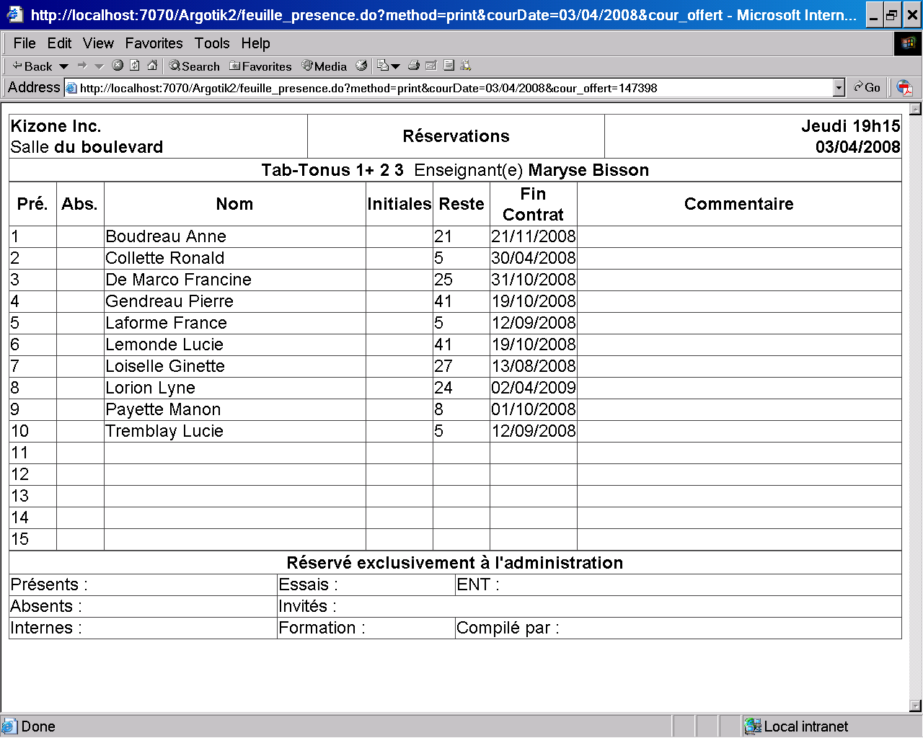
Exemple d’impression de feuille de présence

Une fois le cours complété on rapporte les présences sur l’écran Argotik Feuille de Présence. Trois statuts de présence sont disponible : présent, absent et annulé. Une réservation annulée est disposé dans un second tableau au bas de l’écran, libérant la place pour un autre client. La notation des présences est importante puisqu’elle affecte les revenus de l’entreprise (voir rapports financiers).

Si un versement est du, il s’affiche à droite de chaque client. Une case cliquable permet de demander à un client de voir la réception. Un message à coté du nom du client sur la feuille de présence imprimé rappellera au client et au professeur qu’on souhaite le rencontrer pour des raisons administratives.

Un changement sur une ligne coche automatiquement la case de gauche signifiant qu’une modification à ce champ est requise. On peut modifier tous les champs et puis ensuite cliquer sur le bouton Modifier pour sauvegarder tous les changements d’un seul coup.

Ajouter une réservation

Le bloc suivant offre la possibilité d’ajouter une réservation pour d’autres clients. La première liste contient tous les clients ayant un contrat actif. La liste affiche les clients et le contrat actif. Si un client à plusieurs contrats actifs, chaque contrat est affiché pour choisir le bon. Les clients jumelés sont aussi affiché avec le contrat auquel ils sont associés. La seconde liste est celle contenant les autres clients qui n’ont pas de contrat actif. Un boite de confirmation apparaît quand on clique sur Ajouter dans les deux cas. Si le client n’est ni régulier ni invité, il ne peut lui être ajouté une réservation.

Un cliquant sur le nom d’un client avec réservation dans la feuille de présence, on accède à sa carte de présence s’il a un contrat ou dans sa facture s’il a une facture ou à sa liste de rendez-vous s’il s’agit d’un rendez-vous hors contrat.

Carte de présence

La carte de présence est propre à chaque contrat. Ses particularités sont le contrat, ses limites de temps, les nombres de cours consommées et restants, la liste des réservations associées au contrat. Les nombre de cours restant et de cours consommés sont toujours clairement affichés au haut de la Carte de Présence. On y affiche aussi les versements.

Le fond de l’écran de la carte de présence change de couleur en passant à la seconde moitié du contrat en terme de cours consommés (bleu clair) et lorsqu’il est terminé ou annulé (rose).

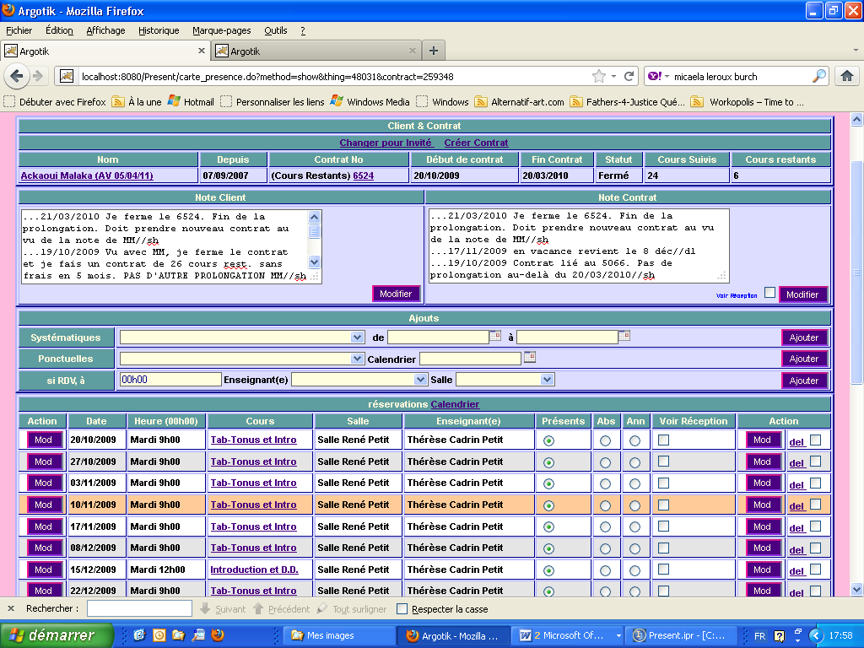
Carte de présence

On y voit les deux notes associées au client (à gauche) et au contrat (à droite) et on peut les modifier. Chacune a son bouton Modifier. Une boite cliquable Voir Réception peut être cochée pour apparaître dans la Feuille de Présence.

Ajout de réservation

Dans la section Ajouts il y a trois façons d’ajouter des réservations.

1- Systématiques

Choisissez un cours dans la première liste, entrez les dates de début et de fin et cliquez sur Ajouter pour créer autant de réservation qu’il existe de semaine entre la date de début et de fin. On utilise ce formulaire lorsqu’un client souhaite venir au même cours chaque semaine.

2- Ponctuelles

Choisissez le cours désiré dans la liste de cours actif, et entrez la date souhaitée. La date doit correspondre à une des dates correspondant au jour du cours (ex : Lundi) autrement un message d’erreur sera affiché lorsque le bouton Ajouter sera cliquer.

3- Comme RDV (Rendez-vous)

Cette section fonctionne de pair avec la ligne de formulaire précédente. Choisissez dans la liste des cours de la section Ponctuelle un cours de type Privé. Entrez la date sur la même ligne et l’heure sur la ligne de RDV, la salle et le professeur puis cliquez sur Ajouter sur la ligne de RDV.

Liste des réservations

Au haut de cette liste, un lien Calendrier permet d’accéder à une vision des réservations en forme de calendrier.

Pour les contrats de type illimités, le statut des réservations tel quel n’est pas tenu en compte dans les rapports financier. Il faut passer par le calendrier et y cocher les semaines consommées. Ce mode de fonctionnement a été choisi étant donné les jours fériés et la tombés des semaines de vacances pour les fêtes annuelles. L’administrateur d’Argotik a donc la responsabilité de décider quelles semaines sont consommées.

La liste des réservations est ordonnée chronologiquement. Le statut de chaque présence peut-être modifié ici aussi. Utilisez le bouton Mod pour sauver une modification et le lien del pour l’effacer. Vous pouvez aussi utiliser les boites cliquables pour détruire toutes les réservations cochées en cliquant ensuite sur le bouton Del en Bloc.

Pour marquer une réservation dans le tableau, cliquez sur la ligne de la réservation n’ importe où, elle change alors de couleur. Recliquez sur la même ligne pour revenir à la couleur régulière.

La dernière ligne présente un apport sur les réservations:

Total 6 | Consommés 5 | Présent 2 | Absent 3 | Annullées 1| Indéterminé 0

Finalement on présente le bloc des versements liées au contrat. On peut ici aussi modifier un versement ou en ajouter un.

Calendrier

Dans la carte de présence, un lien permet d’accéder au calendrier des réservations pour ce contrat. Il faut au moins une réservation précédant la date actuelle pour afficher le calendrier qui commence à la semaine contenant la première réservation et se termine avec la semaine de la dernière réservation.

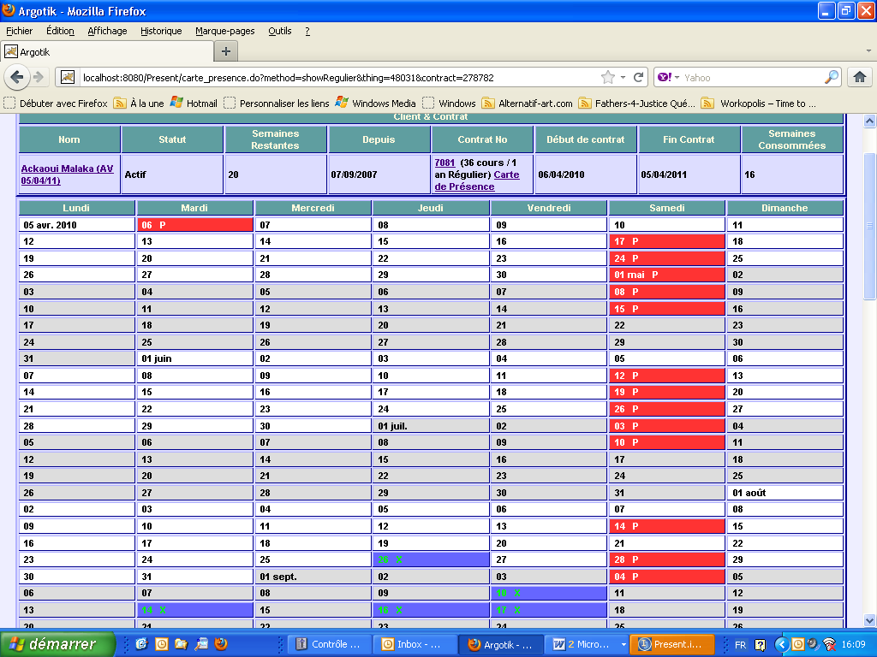

Si le contrat est de type illimité, des boites de sélection permettent de décidé manuellement si la semaine est consommée ou non (colonne Utilisé).

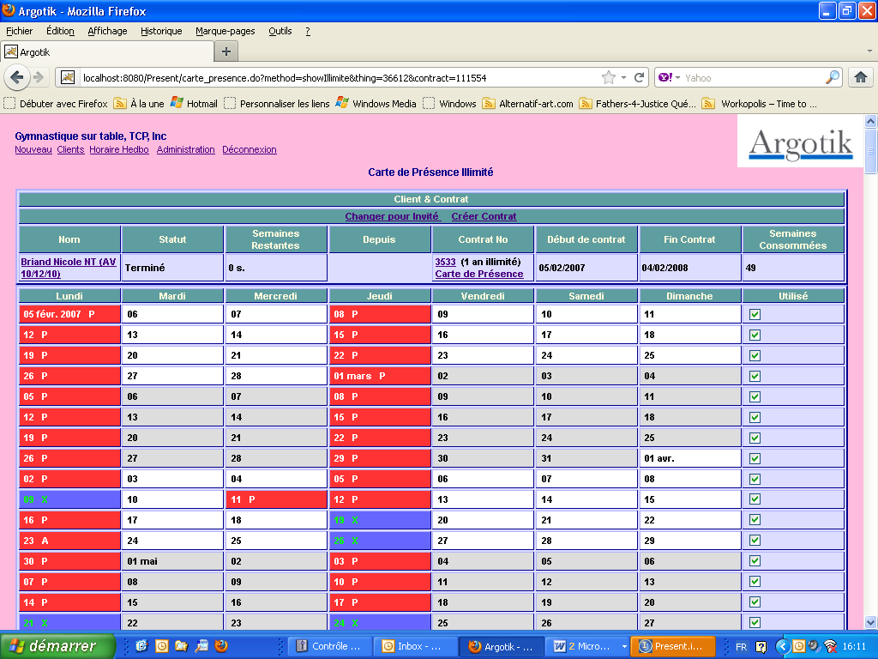

Une réservation non consommée est affichée en vert (R), une réservation consommée est affichée en rouge (P ou A) et une réservation annulée est affichée en bleu (X). La lettre est utile lors de l’impression du calendrier car la couleur de fond ne s’imprime pas.

Sinon, les mois présentent une alternance de fond bleu clair et blanc. Une abréviation du nom du mois apparait le premier jour de chaque mois. L’année est affiché sur la première case et lors d’un changement d’année.

Notez le fond rose qui signale que, dans ce cas-ci, le contrat est terminé.

Administration

La section Administration comporte une série de lien vers des pages de configuration (partie du haut) et des liens vers des rapports divers (partie du bas). Cette section n’est ni disponible ni accessible au usagés de type Usager, seuls les usagers de type Administrateur et Superviseur y ont accès. La section Liste de usagers n’est accessible qu’aux usagers de type Superviseur.

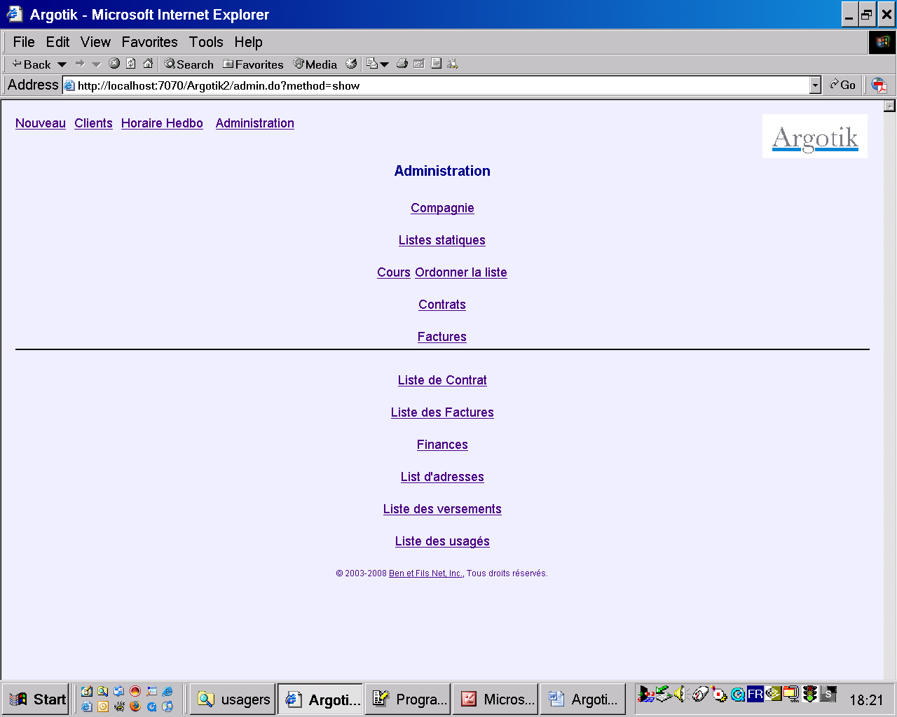

Compagnie

Information sur votre entreprise. Les données entrées ici servent à l’impression des contrats, factures et feuilles de présences.

Listes statiques

Ces listes permettent de définir des valeurs qui seront affiché dans les listes un peu partout dans Argotik

Les listes fonctionnent toute de la même manière sauf pour les Taxes.

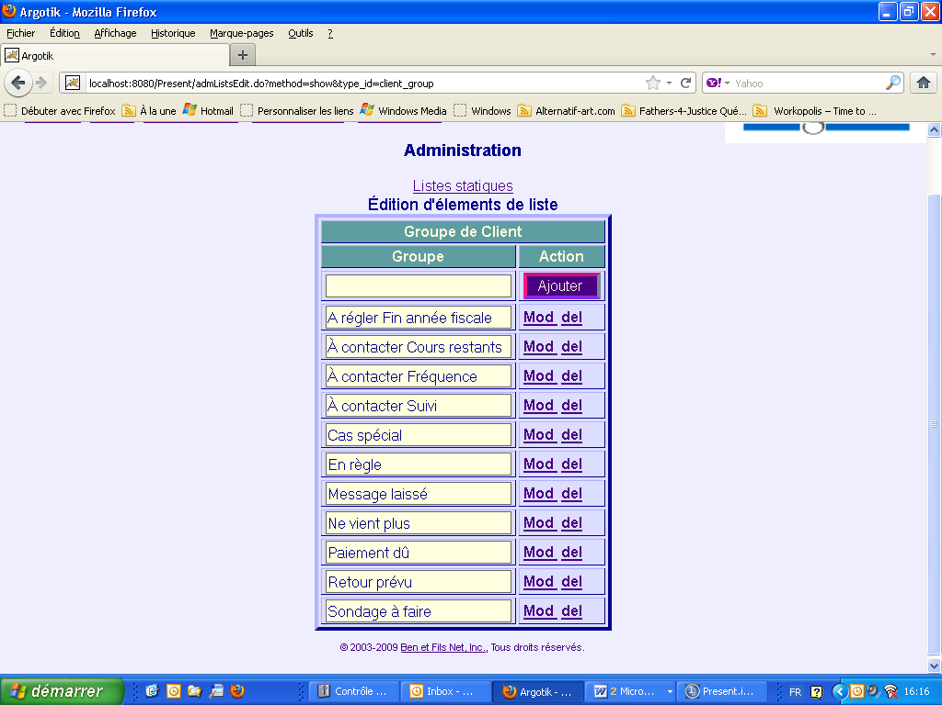

La première ligne est un formulaire pour ajouter un élément à la liste. L’Élément ne comporte qu’une seule valeur texte. Les éléments existant peuvent être modifiés (Mod) ou retirés (del).

Groupes de Client
L’usage de groupe de client permet de les rassembler suivant certaines caractéristiques dans les rapports. Un client ne peut appartenir qu’à un seul groupe à la fois.

Occupations occupation des client (métier, travail)
Villes
Provinces
Pays
Types de paiement : carte de crédit, visa, liquide, etc
Réductions: en montant fixe ou en pourcentage (ex : $100.00, 8.5 %)
Enseignant(e)s
Salles : Nombre de place et nom de la salle
Taxes : (nouveau) On peut avoir en mémoire plusieurs définitions de taxe, mais une seule définition doit être activée. Le nom de la taxe n’est pas libre mais doit correspondre à une définition dans le code Java (Quebec2013, Quebec2012, BritishColumbia2012 et BritishColumbia2013). Tout autre nom de taxe sera interprété comme la définition de la taxe par défaut. Chaque taxe doit en effet comporter son propre mode de calcul qui reflète la loi en vigueur à un certain moment dans une province. La taxe est utilisée au moment de la création d’un contrat ou d’une facture pour calculer les montants de taxe qui sont ensuite conservé dans chaque facture ou contrat. Une modification de la définition de la taxe n’affecte pas les calculs de taxe précédents.

Les montants de TPS et TVQ doivent représenter des pourcentages sous la forme 9.975 % (soit 0.09975).

Les autres champs de la taxe comme la formule n’ont pas d’usage dans Argotik pour l’instant.

Cours

C’est ici qu’on défini les cours et qu’on leur attribut des cases horaires. Le cours comme tel n’est que la définition d’un cours. La case horaire est l’association d’un cours (contenu), d’une salle (lieu), d’un professeur, d’un jour de la semaine et d’une heure de début (temps). C’est proprement un évènement récurent chaque semaine.

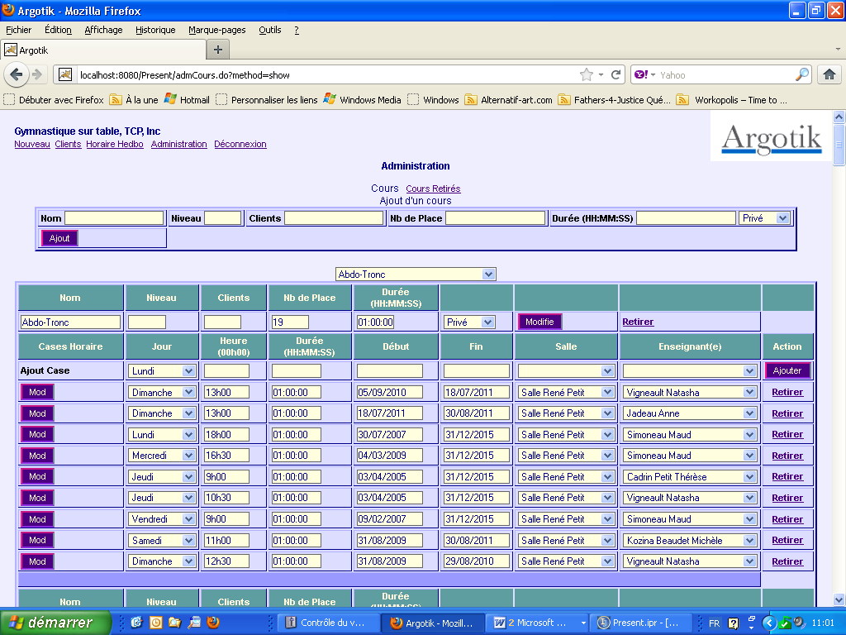

Un lien tout au haut de la page (Cours retirés) permet d’accéder à la liste de tous les cours, incluant les cours retires. En effet, on ne peut détruire un cours car des cases horaires et des réservations passées peuvent lui être associées.

Ajout d’un Cours

Le premier tableau est un formulaire pour créer un nouveau cours. Les champs sont

Nom, le nom du cours

Niveau, le niveau du cours (s’il y a lieu)

Clients, la clientèle cible (s’il y a lieu)

Nb de Place, le nombre de place maximum pour ce type de cours

Durée (HH:MM:SS), la durée du cours en heures, minutes et secondes. Cette valeur n’est pas encore utilisée dans Argotik. Les cases horaires sont simplement disposées en ordre chronologique dans l’horaire hebdomadaire.

Privé/Classe: S’il s’agit d’une définition d’un cours destiné à être donné en privé à un seul client ou à une classe.

Avant le bloc de cours existant une liste déroulante permet de sauter directement à un cours particulier dans la liste qui peut devenir assez longue.

Liste des cours et cases horaire

La liste présente un bloc pour chaque cours défini. La première ligne de chaque bloc permet de modifier ou de retirer le cours. La deuxième partie du bloc présente les cases horaires associées à ce cours.

La première ligne de la liste des cases horaires propre à un cours est un formulaire pour y ajouter une nouvelle case horaire. La suite présente les cases horaires existantes sous la forme d’un formulaire permettant de les modifier ou de les retirer.

Chaque case horaire peut être retirée en cliquant sur le lien Retirer de la colonne Action.

Une case horaire retirée n’est pas détruite mais est invisible dans l’horaire hebdomadaire et est retiré des liste de cours pour la création de réservation. Elle disparaît aussi de cette page mais demeure accessible dans la liste des cours retirés. On ne détruit pas immédiatement une case horaire car des réservations peuvent y être associées dans le passé. Une fois retirée, une case horaire pour une date précise peut encore être affichée en passant par une réservation qui y était associée via la carte de présence d’un client

Quand on demande le retrait d’une case horaire, un écran de confirmation apparait. Ensuite on est amené à un second écran qui présente la listes des réservations associées à la case horaire. La même chose se produit lorsqu’on veut modifier une case horaire. Faites attention lorsque vous exécutez une telle opération, suivez les instructions. Par exemple si on veut changer l’heure ou le jour d’une case horaire qui existe depuis un certain temps, Argotik va plutôt créer automatiquement une nouvelle case horaire en modifiant la date de fin de l’ancienne case horaire et en réassociant toutes les réservations postérieures à la date de changement demandé à la nouvelle case horaire. Ainsi, l’horaire passé demeure ce qu’il était avant le changement et les réservations sont ajustées dans le temps pour celles suivant le changement.

Une case horaire a les champs suivants:

Jour: Un jour de la semaine

Heure (00:00 ): L’heure de début du cours.

Durée: La durée du cours (non encore utilisé)

Date de début: La date à partir de laquelle la case horaire est en vigueur.

Date de fin: Date à partir de laquelle la case horaire n’est plus active. En dehors de ces deux limites, la case horaire n’est pas visible sur l’horaire hebdomadaire. On ne peut créer de réservation associée à cette case horaire hors de ces délais. C’est important à savoir surtout lorsqu’on utilise la fonction de réservation systématique dans la carte de présence. Dans ce cas, les limites temporelles de la case horaire sont automatiquement tenues en compte.

Salle: La salle dans laquelle le cours sera donnée.

Professeur (ou Enseignant) : le professeur qui donnera le cours

Cours Retirés

Cet écran présente la liste complète des cours et cases horaires retirés ou non. Les cours et cases horaires retirés sont sur fond rouge et les actifs sur fond normal.

À partir d’ici on peut détruire un cours ou une case horaire. La destruction d’un cours entraine la destruction de toutes ses cases horaires. Lors de la destruction, les données sont transférées dans la base de donnée d’archive.

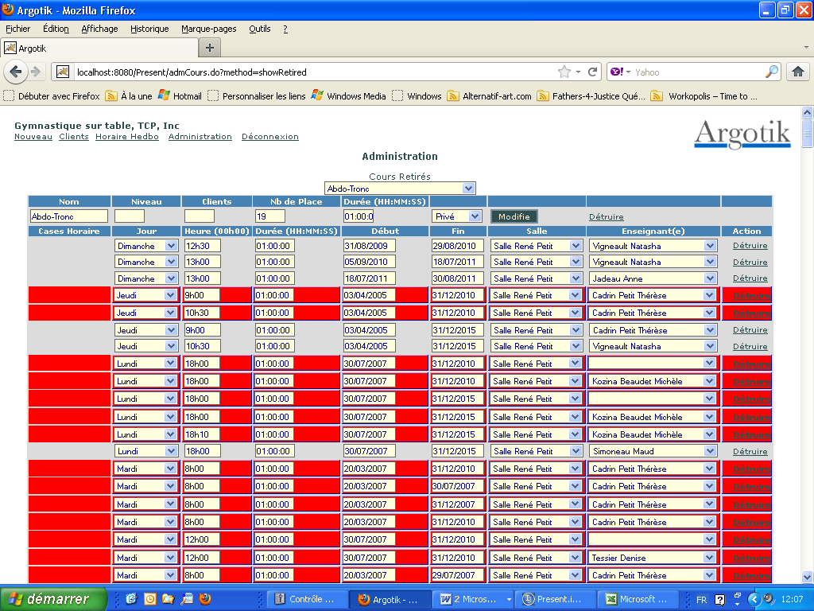

Ordonner la Liste des Cours

Cet écran permet de créer un ordre arbitraire dans l’affichage de la liste des cases horaire tel qu’il apparaît dans les formulaires dans la carte de présence et autres endroits. Une telle liste en désordre rend l’usage difficile.

En associant un nombre à chaque case horaire, la liste les présentera en ordre croissant. Les nombres ont peu d’importance, seul l’ordre des nombre importe.

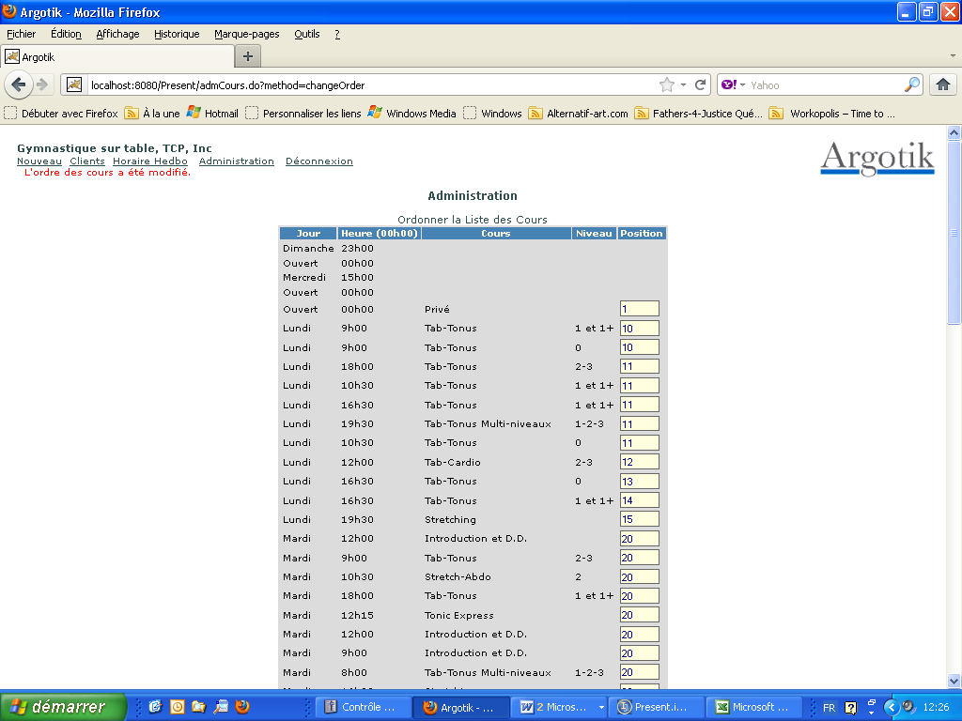

Pour facilité l’ordonnance procéder somme suit : donnez un nombre égal au case horaires ayant lieux le même jour par exemple lundi = 100, mardi = 200, mercredi = 300, etc. Sauvez la liste. Maintenant la liste est ordonnée par jour de la semaine. Procédez ensuite en donnant un nombre de plus en plus grand pour les cases horaire de la même journée suivant l’heure : ex : mercredi: 7h00 = 301, 10h00 = 320, 12h00 = 330, et ainsi de suite pour chaque jour et sauvez à nouveau la liste.

Vous pouvez utiliser le même nombre plusieurs fois et les nombre n’ont pas besoin de se suivre absolument.

Contrats

Cette section concerne les types de contrat ou la définition des contrats. Avant de pouvoir créer un contrat avec un client, il faut avoir défini le contrat.

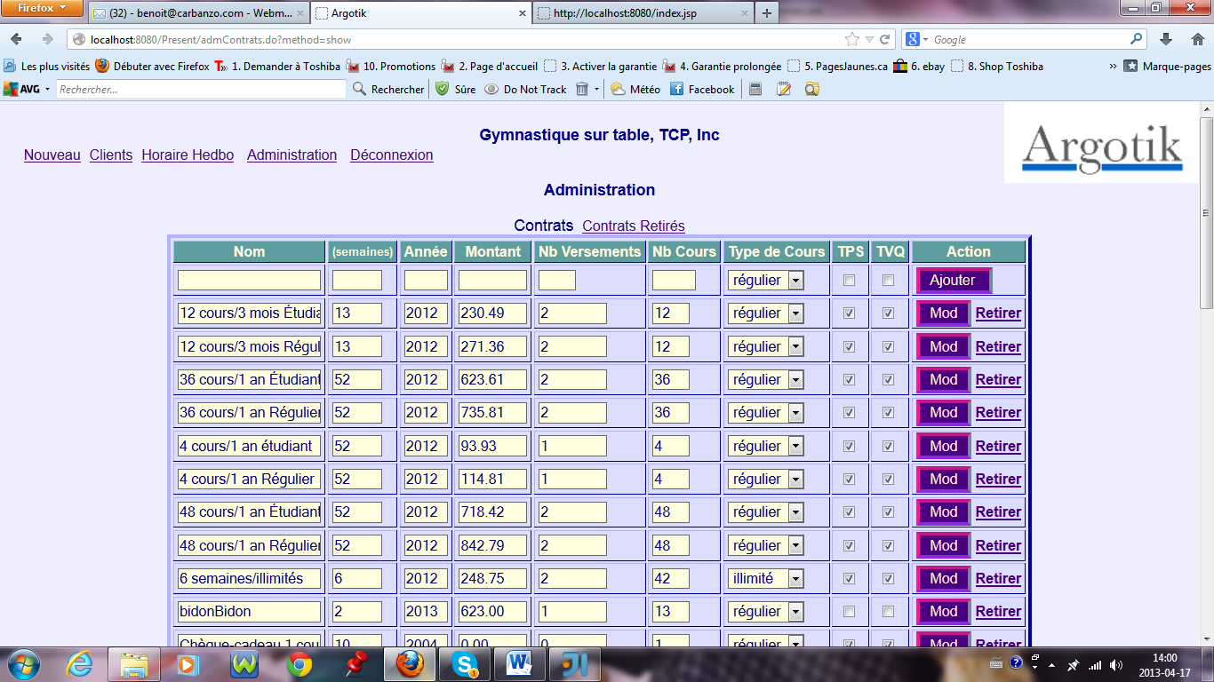

La première ligne sert à créer un nouveau type de contrat. Les lignes suivantes présentent les types de contrats déjà créés.

Le nom sert à identifié le type de contrat.

Le nombre de semaines (semaines) est la durée en semaine pour les contrats de type illimités

L’année sert à identifié l’année de création du type de contrat.

Le montant est le prix de base pour chaque contrat. C’est un prix par défaut qu’il est possible de modifié lors de la création d’un contrat de ce type (voir création de contrat).

Le nombre de versement est aussi une définition par défaut qui peut être modifié lors de la création d’un contrat.

Le nombre de cours est particulièrement important pour les types de contrat régulier.

Le type de cours détermine s’il s’agit d’un contrat illimités (un contrat dont le nombre de réservation est illimité sur un période déterminée) ou régulier (un nombre de cours, donc de réservation, prédéterminé).

TPS : boite cliquable à cliquer si la TPS doit s’appliquer pour ce type de contrat

TVQ : boite cliquable à cliquer si la TVQ doit s’appliquer pour ce type de contrat

Il n’est pas possible de détruire un type de contrat, car il se pourrait que des contrats soient associés à ce type. Par contre, il est possible de les modifier. On peut toutefois retirer un type de contrat. Un type de contrat retiré demeure actif pour le passé mais n’apparaît plus dans la liste disponible lors de la création de nouveaux contrats. Par contre, toute la liste de contrat (retiré ou non) apparaît lors de l’affichage d’un contrat existant, au cas où ce contrat était associé à un type de contrat retiré.

Dans la présente liste, un contrat retiré n’apparait plus. Pour afficher les contrats retirés cliquez sur le lien Contrat Retirés au haut de l’écran.

Contrats retirés

Un lien au haut de la page des contrats mène à la liste complète des contrats, retirés ou non. Les contrats (type de contrat) retirés sont affichés sur fond rouge et les contrats actifs sur fond clair.

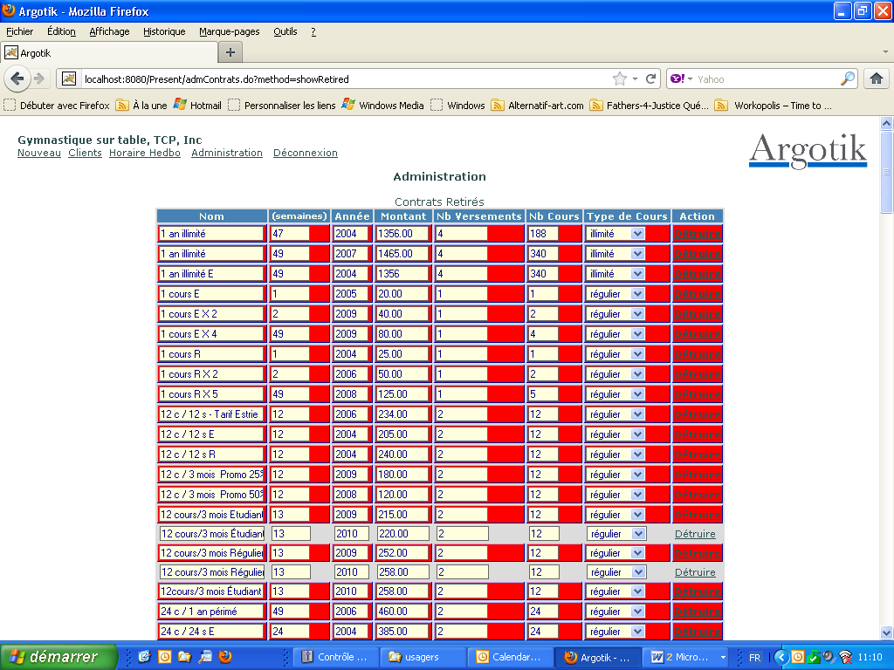

La seule action qu’on peut faire ici est de détruire un contrat (lien Détruire dans la colonne Action). La destruction d’un type de contrat entraine la destruction de tous les contrats de ce type et les réservations et versements qui y sont associés. Avant leur destruction, les informations sont copiées dans la base de donné des archives de la compagnie.

Factures

Comme pour les types de contrats, cette section concerne la définition des factures. Pour les factures ce sont plutôt des items de facture qui sont définis. Une facture peut ainsi regrouper plusieurs items

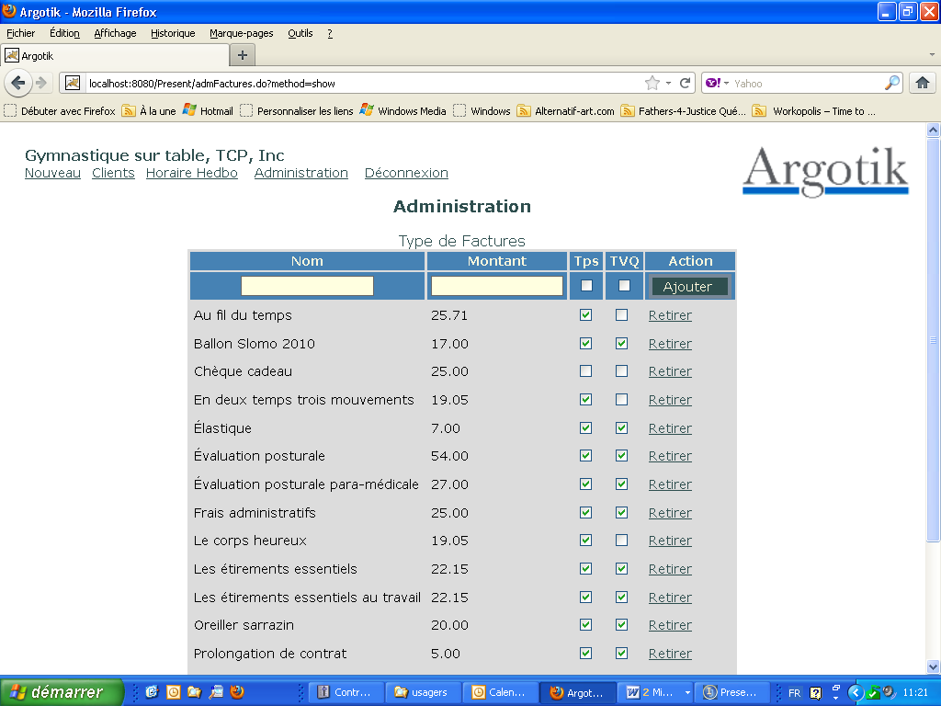

La première ligne présente un formulaire pour l’ajout d’un item facturable.

Nom : le nom de l’item

Montant: le prix de l’item

Tps: à cocher si la taxe fédérale doit s’appliquer

Tvq : à cocher si la taxe provinciale doit s’appliquer

Il est possible de modifier l’application des taxes sur un item de facture. Si une modification est nécessaire pour le nom ou le montant de l’item, il faut retirer l’item et en créer un nouveau.

Administration, deuxième section, Rapport et configuration

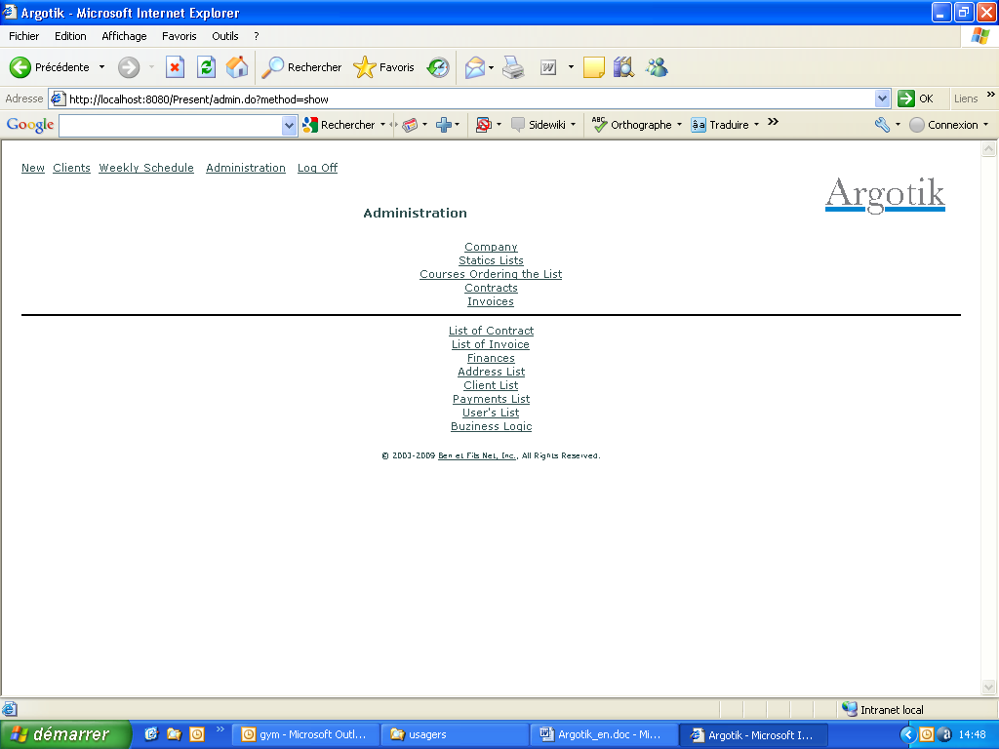

Liste de Contrat
Cette section permet la recherché de contrat et donne aussi des rapports sur les contrats.

Le premier écran offre un ensemble de critère pour faire une recherche dans les contrats existants.

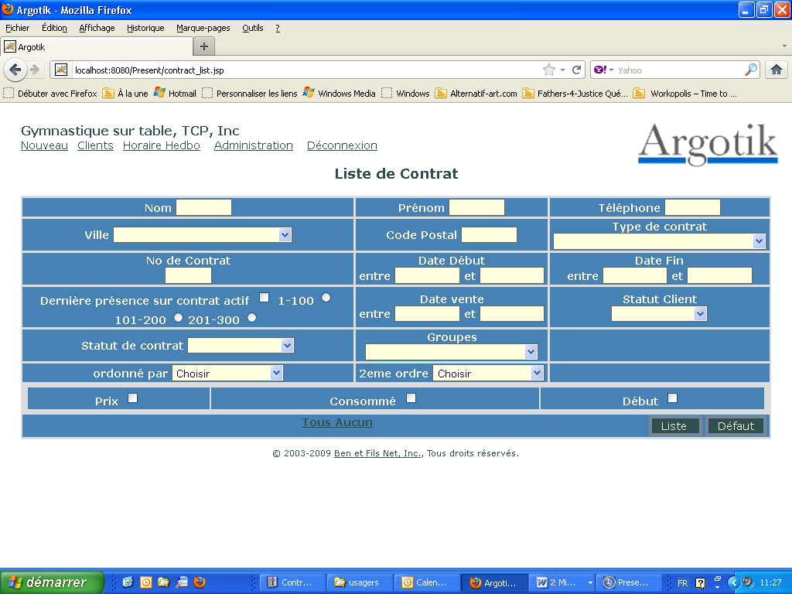

La façon la plus simple pour afficher la liste complète des contrats est de laisser tous les critères en blanc et de cliquer sur bouton Liste.

Autrement on peut enter un critère de son choix. Pour les champs textes comme le Nom si ne seule lettre est entrée comme critère, les contrats de tous les clients dont le nom de famille comporte cette lettre seront affichés. Cela tiens aussi pour les champs prénom, téléphone, code postal et numéro de contrat (No de Contrat).

Quelques critères offrent une liste déroulante des valeurs existantes comme Ville, Type de Contrat, Statut de contrat, Statut Client et Groupe. Une seule valeur à la fois peut être choisie pour ces critères.

Une série de critère sont de type Date. Ces critères qui offrent un champ pour la date de début et un pour la date de fin sont flexibles. On peut entrer seulement l’un ou l’autre ou les deux à la fois.

Les critères sont ajoutés l’un à l’autre non pour restreindre le résultat de la recherche mais pour l’augmenter (A ou B plutôt que A et B)

Il y a un critère spécial qui supplante tous les autres (en élimine l’effet) si on l’utilise: Dernière présence sur contrat actif. Il a pour effet de faire afficher les contrats pour lesquels le client ne se présente plus à ces cours depuis un certain temps (dont la dernière réservation est la plus éloignée dans le passé). C’est utile lorsqu’on souhaite fermer des contrats qui ne sont plus utilises ou pour relancer ces clients inactifs. Le critère est suivit de boutons à cliquer pour chosir la suite à afficher, les 100 premier contrats, entre le 100 et le 200eme contrat, etc. Il peut y en avoir plus mais seuls les 300 premiers peuvent être affichés.

Il y a deux critères pour contrôler le champ de l’ordre de la liste des résultats. L’ordre par défaut est le nom de famille du client.

Les deux dernières lignes du tableau des critères présente trios boite cliquable pour choisir les type de champs supplémentaire à afficher dans la liste des résultats. Prix pour afficher les montants, Consommé pour afficher les informations relatives aux nombres de cours, Début pour afficher les dates. Toutes les boites sont cliqué d’un coup si on clique sur le lien Tous et toutes sont décliquées si on clique sur le lien Aucun de la dernière ligne.

Le bouton Liste lance la recherché. Le bouton Défaut remet les valeurs par défaut tel qu’ils étaient au premier affichage de la page, avant modification. Lorsque les résultats de la recherche apparaissent, la même liste de critère s’affiche avec les valeurs qu’on a utilisé pour la lancer.

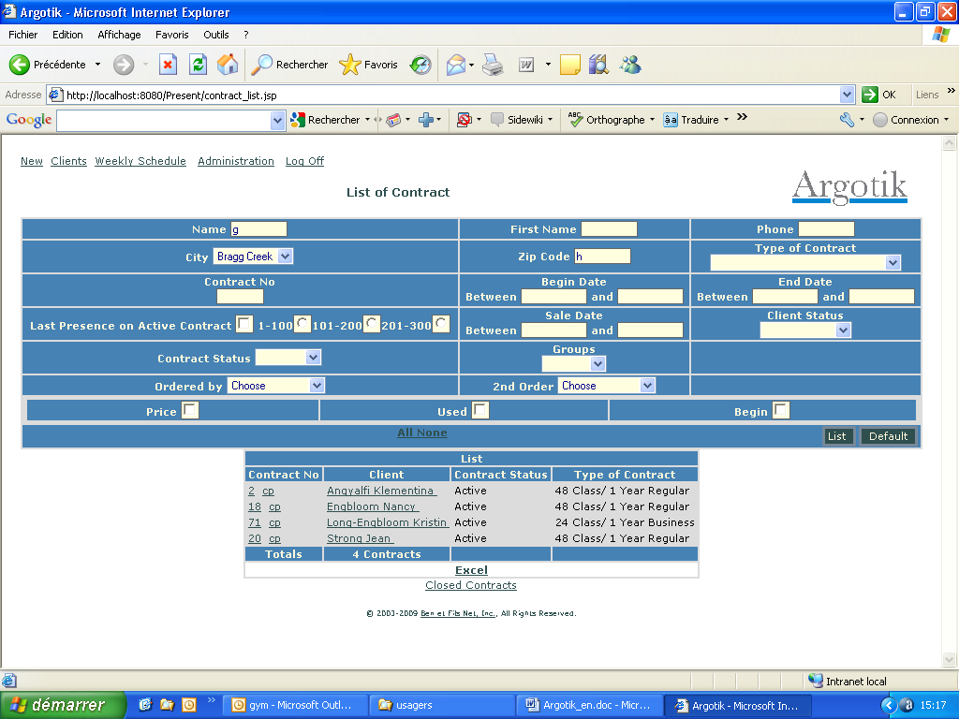

La liste de contrat présente des liens cliquables vers chacun des contrats (le numéro du contrat) la carte de présence (cp) et la fiche du client (le nom du client).

La ligne des titres de colonne est réaffichée à tous les 20 lignes. La dernière ligne de la liste donne le nombre de contrats affichés et des sommes pour les montants.

Un lien offre la possibilité d’exporter les données de la liste vers une feuille Excel Une fois utilisé, ce lien disparait parce que le contenu nécessaire pour produire la feuille Excel a été effacé pour libérer des ressources de la mémoire du serveur.

Finalement un lien Contrats Fermés mène à un rapport similaire qui présente exclusivement les contrats dont le statut est Fermé. Par contre ce dernier rapport pour les contrats fermés utilise les critères des dates de ventes sélectionnées dans le premier rapport et les appliquent sur dates de fermeture de contrat. On a donc la liste des contrats qui ont été fermés dans le mois. Les montants affichés pour les taxes et le Net sont les différences (soustractions) entre les montants avant et après fermeture. Par contre le Total affiche la différence entre le Total et les sommes payés sur le contrat. Ainsi seuls les contrats fermés n’ayant pas été entièrement payés affichent des montants différents de zéro. Les taxes et le montant avant taxes sont recalculés à rebours à partir du montant Net restant, taxes incluses.

Rapport mensuel : On utilise la liste de contrat pour sortir un rapport mensuel de vente en sélectionnant les dates de vente du début à la fin du mois (ex : 1/4/2012 à 30/4/2012). On obtient ainsi les ventes pour le mois.

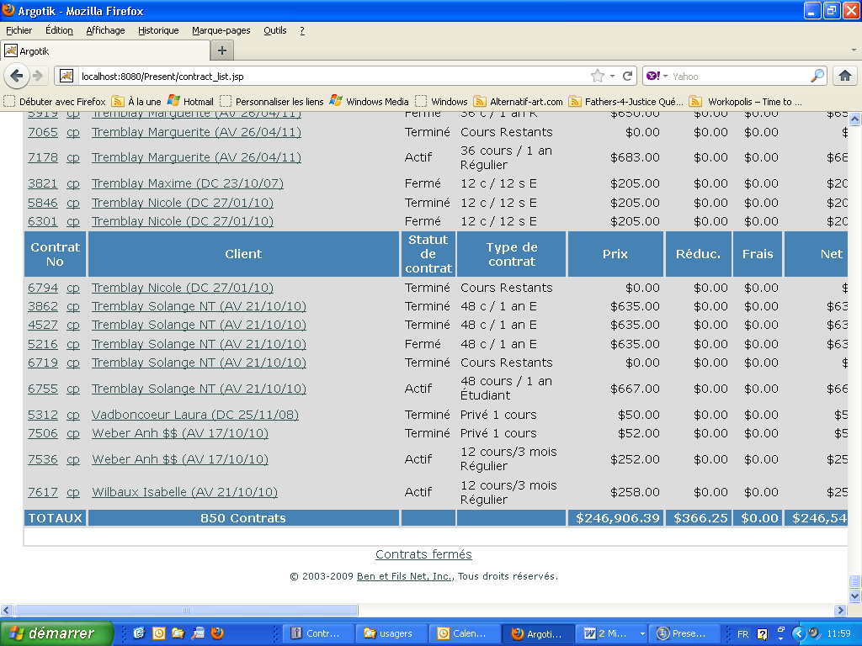

Liste des Factures

La liste de facture procède de la même façon que la liste de contrat sauf que la liste des critères est plus restreinte. Rappelez-vous que les Type de Facture sont des items de facture. La dernière ligne présente les sommes des montants affichés dans la liste.

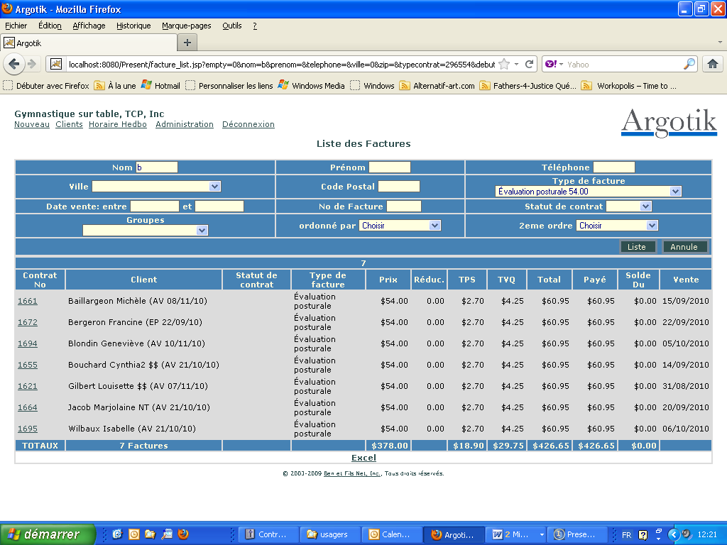

Finances
Le lien Finance offre deux type de rapport financiers:

Revenus Réels (RR)

Revenus Perçus d’Avance (RPA)

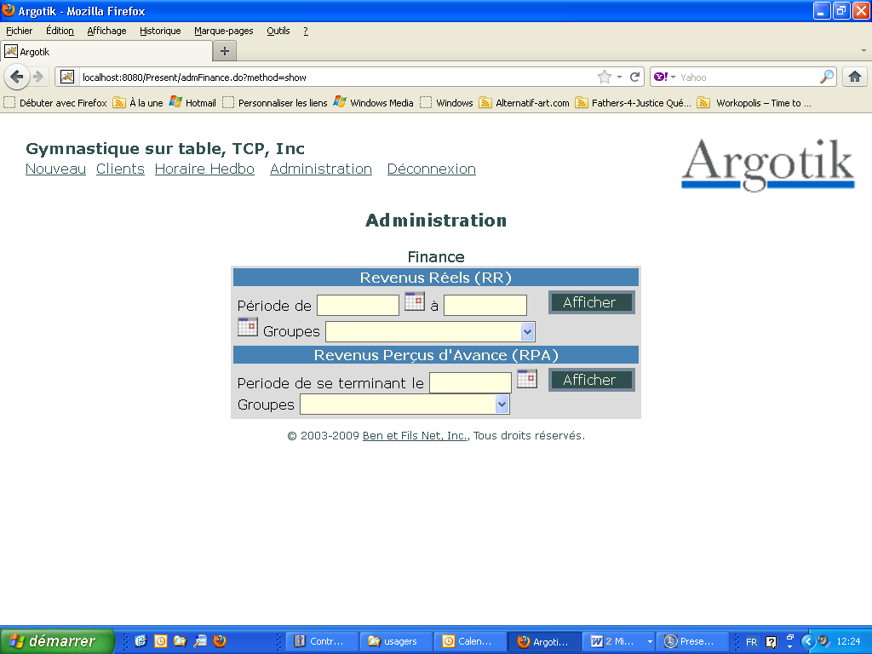

Revenus Réels

Pour lancer le rapport des revenus réels, il faut enter les deux dates de début et de fin. On peut entrer les dates manuellement (format JJ/MM/YYYY) ou utiliser les calendriers cliquables pour choisir les dates. De plus on peut choisir un des groupes de client (optionnel) dans la liste des groupes. Cliquez le bouton Afficher pour lancer le rapport

Le rapport est présenté en trois grands blocs.

Contrats Réguliers
Contrats Illimités
Revenus sur fermeture (contrats fermés)

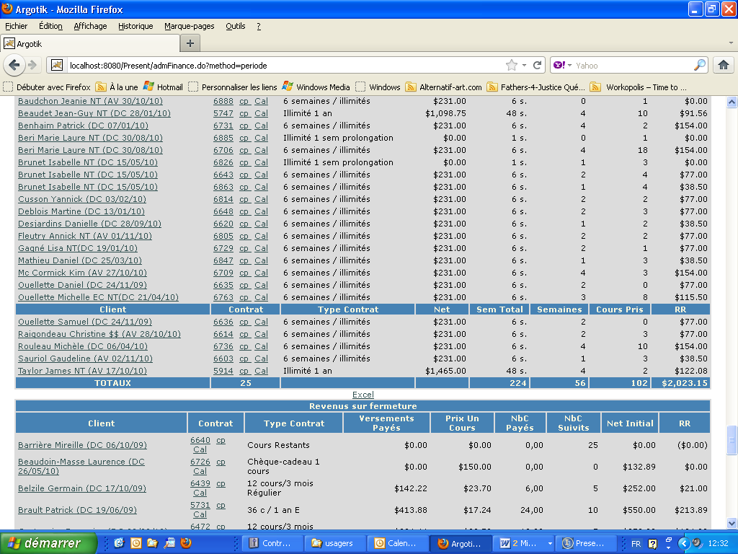

Chaque bloc est terminé par des sommes de montant de la colonne correspondante.

Les colonnes sont :

Client Le nom du client (lien vers la fiche client)

Contrat : Le numéro du contrat, un lien vers la carte de présence (cp) et un lien vers le calendrier (Cal)

Type Contrat

Net : le montant net du contrat

Nb Total (ou Sem Total pour Illimités) : Nombre de cours total au contrat (ou de semaine total pour les contrats illimités)

Cours Pris (ou Semaines pour Illimités) Nombre de cours consommés au cours de la période choisie

RR Revenus Réel, soit le Montant net du contrat, divisé par le nombre de cours total multiplié par le nombre de cours consommée au cours de la période.

Seules les réservations consommées (dont les statuts sont Présent ou Absent) sont considérées dans le calcul.

Chaque bloc est suivit d’un lien Excel pour l’exportation vers une feuille Excel (format xls, Excel dans un fureteur Internet). Un fois utilisé, le lien Excel disparait pour libérer la mémoire du serveur. Il réapparait si on relance le rapport.

On utilise généralement ce type de rapport sur une base mensuelle, à la fin du mois.

Demander un rapport annuel peut-être long à produire dépendamment de la quantité de données à traiter.

Notez que les réservations ne conservent pas la mémoire de ce qu’étaient leur statut à un certain moment dans le passé.

Revenus Perçus d’Avance (RPA)

Ce rapport est un complément du rapport précédent. Il compile jusqu’à la date de fin choisie les revenues perçus d’avance, c’est à dire les montants payés par le client pour des services non encore rendus.

Le contenu de ce rapport donne les montants pour chaque contrat de la valeur de ce qui reste à consommer. Le montant est basé sur la valeur nette du contrat moins les réservations consommées (statut Présent ou Absent).

Le rapport est divisé en bloc, contrats Réguliers et Illimités. Des totaux sont calculés à la fin de chaque bloc.

Pour le bloc Régulier les colonnes sont

Client Nom du client (lien vers la fiche client)

Contrat Numéro de contrat (lien vers le contrat) et lien vers la carte de présence (cp),
Type Contrat

Ne :t La valeur nette du contrat

Date Fin: Date de fin de contrat

Initial : Nombre ce cours total du contrat

Cours à prendre : Nombre de cours qui reste à prendre

RPA : Revenu perçu d’avance

Pour le bloc Illimité les colonnes sont

Client Nom du client (lien vers la fiche client)

Contrat Numéro de contrat (lien vers le contrat), lien vers la carte de présence (cp), et lien vers le calendrier des semaines consommées (Cal)

Type Contrat

Net : La valeur nette du contrat

Date Fin : Date de fin de contrat

Sem Initial : Nombre de semaine total du contrat

Sem Dues : Nombre de semaine qui reste à utiliser

C. Consommés : (Cours consommés) Nombre de réservation dont le statut est Présent ou Adsent

RPA : Revenu perçu d’avance

Un lien pour l’exportation du rapport vers Excel est disponible à la fin de chaque bloc.

Liste d'adresses

La liste des adresses des clients présente quelques critères pour limiter le contenu de la liste. En ne choisissant aucun critère, la liste complète des clients sera produite.

Le résultat est envoyé sous la forme d’une feuille Excel à ouvrir ou sauver sur le disque dur. Cette fonction est destinée à faciliter la création d’étiquette d’adresse à coller pour envoi postal en nombre. En plus des nom et adresse de chaque client, les numéros de téléphones sont aussi extrait.

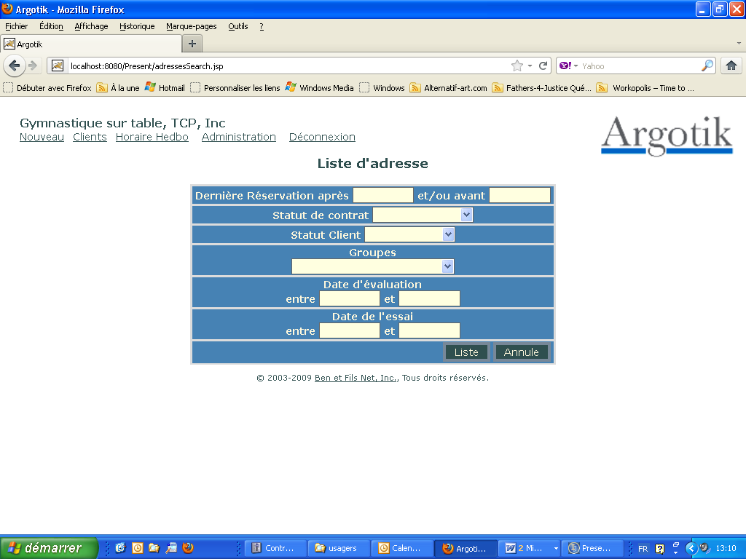

Liste de Client

La liste des clients permet de recherché un client ou de les présenter suivant plusieurs critères. Contrairement aux listes de contrat et factures les critères s’ajoutent les uns aux autres pour restreindre le résultat de la liste.

Dans les champs texte comme le nom, le prénom, le téléphone et le code postal on peut entrer simplement une ou plusieurs lettres ou chiffres et le résultat comprend tous les résultat ou on rencontre cette chaine dans le champs correspondant..

Pour les champs date on peut utiliser l’un ou l’autre des dates de début et/ou de fin.

Des listes de toutes les valeurs sont affichées pour les critères de liste statiques comme la ville, le type de contrat, statut du client, statut du contrat et groupe de client. On ne peut choisir qu’une seule valeur pour ces champs dans chaque recherche.

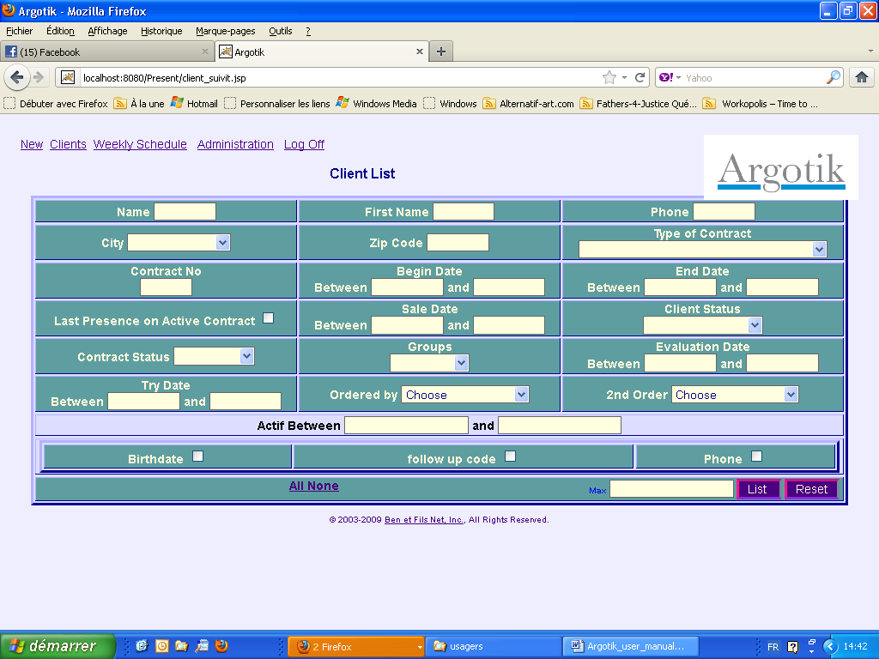

Si on clique sur la boite correspondant au critère Dernière présence sur contrat actif les autres critères sont surclassés par celui-ci qui présente une liste de 100 clients qui ne viennent plus à leurs cours.

Les critères de recherché sont conserve en mémoire et réaffichés quand le résultat s’affiche.

Il y a deux champs pour ordonner la liste. Pas défaut, la liste est ordonnée par ordre alphabétique de nom de famille.

Trois boites de sélection permettent d’afficher plus de colonnes dans le résultat:

Date de naissance affiche les champs de Date

Code suivit: affiche les code de suivit et dates de relance et de dernier suivit

Téléphone : affiche les numéros de téléphone et adresse de courriel

Le rapport permet aussi l’envoi de courriel en nombre aux clients qui ont une adresse de courriel valide et dont on aura cliqué la boite Envoi à, à droite.

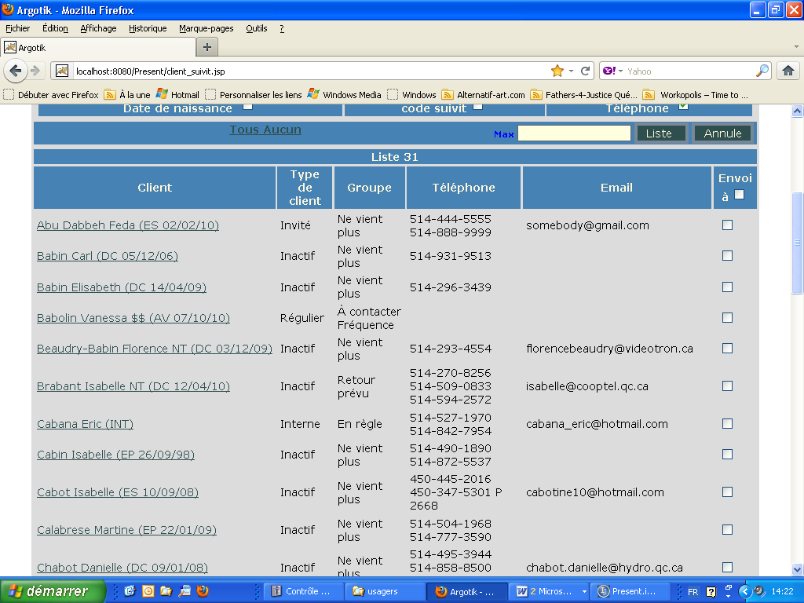

En cliquant sur la boite Envoi à dans l’entête de la dernière colonne fait cliquer toutes les boites de la colonne. Le décliquer fait l’opération inverse.

Utilisez la boite formulaire à la fin de la liste pour rédiger votre courriel. Vous devez entrer des valeurs pour les champs De (adresse courriel de l’envoyeur), Sujet et la date de création du courriel. (Jour/Mois/Année ie 12/01/2011). Rédigez le contenu du message and la boite à cet effet.. Vous pouvez utiliser tous les tag HTML pour ajouter des couleurs ou des effets à votre texte..

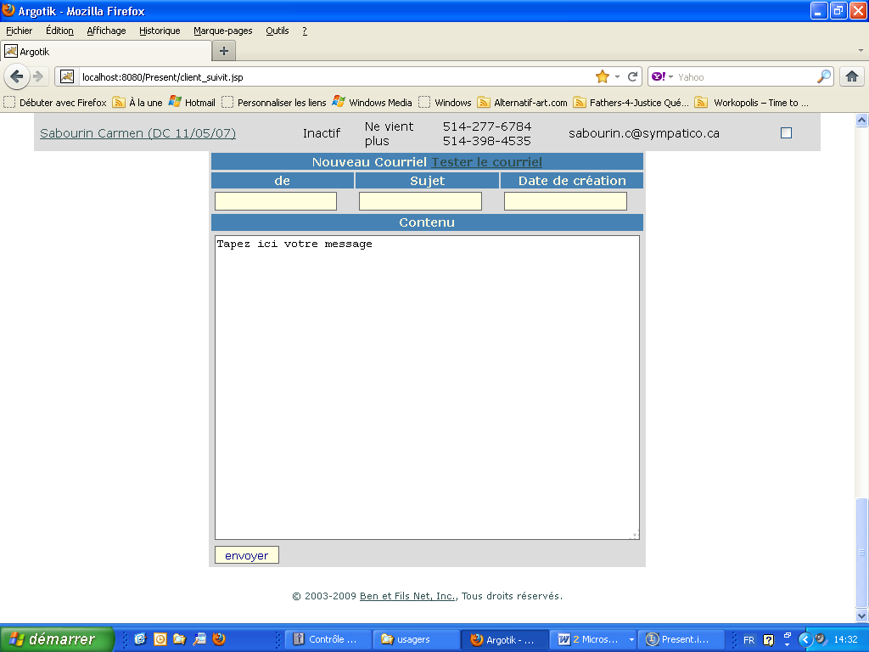

Avant d’envoyer votre courriel à tous, vous pouvez vérifier l’effet qu’il produira en
Cliquant sur le lien Tester le courriel sur la première ligne de cette boite. Le courriel est envoyé à l’adresse de courriel de l’envoyeur tel que stipulé dans le champ De.

Allez dans votre boite de réception de cette adresse de courriel et vérifier le courriel reçu (parfois il faut attendre quelques minutes avant que le courriel arrive). Si vous ne le trouvez pas, vérifiez aussi dans le dossier des SPAM.

Utilisez le bouton de retour pour retrouver le contenu du courriel envoyé et la liste des clients. Si vous êtes satisfait cliquez finalement le bouton envoyer. Mais vérifiez bien que la liste de client souhaitée est bien celle que vous désirée et que la boite de chacun des clients est bien cliquée (dernière colonne). Une fois le bouton Envoyer cliquer, il n’est pas possible d’arrêter l’envoi.

Courriels

Les courriels envoyés sont conservés dans la base de donné.

La liste des courriels envoyés est présentée, le dernier en premier. Le sujet est cliquable pour accéder à la liste des destinataires auxquels il a été envoyé.

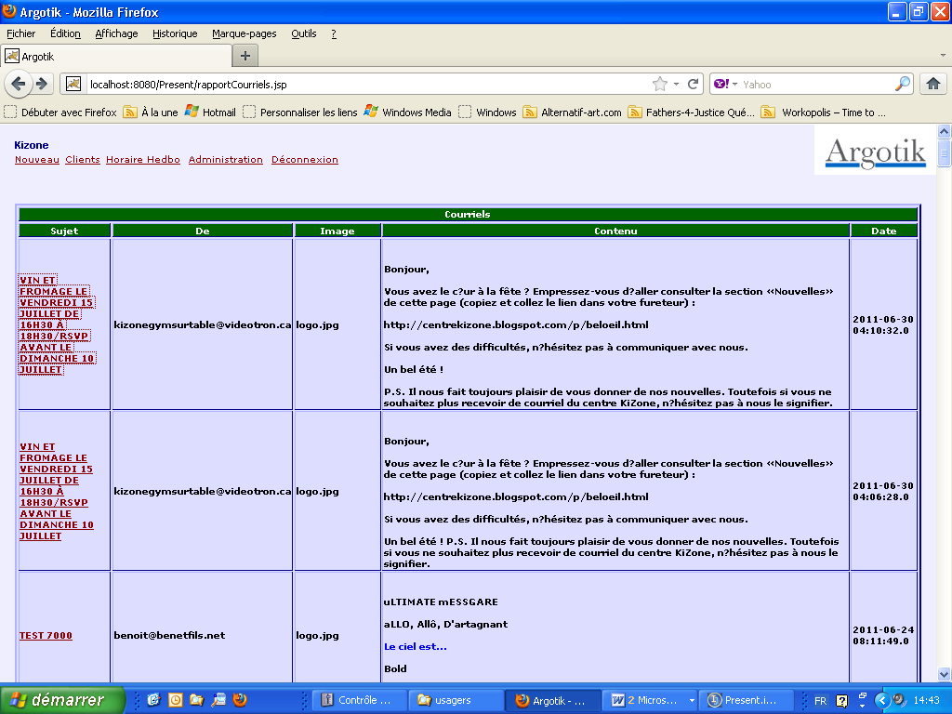

La fiche de chaque client montre aussi les courriels qui lui ont été envoyés.

Alertes de suivit

Cette fonctionnalité permet de suivre une campagne de communication avec des clients.

Pour démarrer une campagne, un administrateur doit d’abord créer un ou plusieurs code de suivit:

Allez à la section Administration
Choisir le lien Logique d’affaire
Ajoutez un Statut pour le type Client Suivit et cliquez Ajouter

Vous pouvez ajouter autant de code de suivit que vous le désirez.

Vous pouvez vérifier la présence des codes de suivit dans la liste des statuts sur la même Page.

Vous pouvez maintenant assigner un des code de suivit dans la fiche d’un client avec une date de suivit et une date de relance dans le bloc Suivit Client.

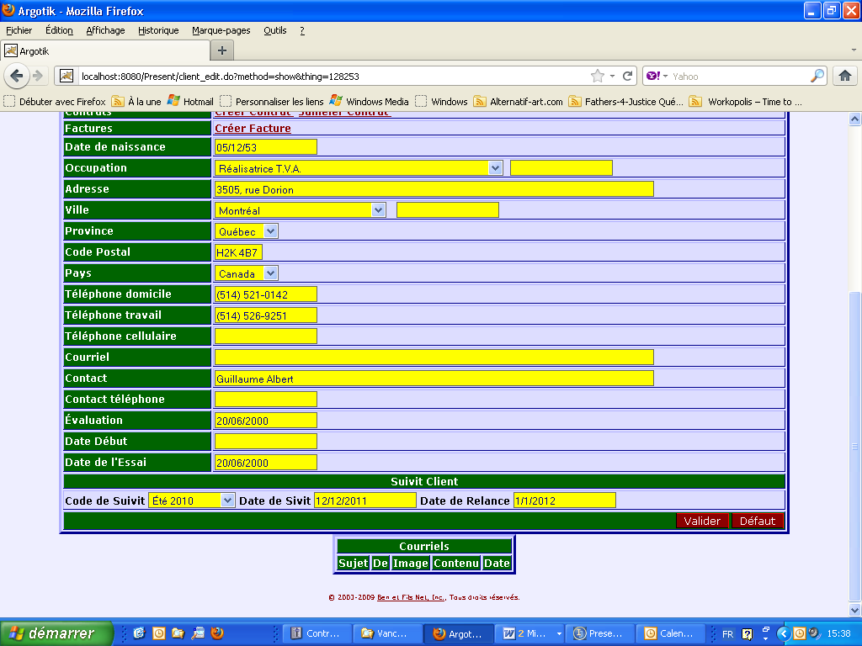

Dans la section Alerte de suivit le client devrait apparaitre dans la liste. Cet écran présente les mêmes fonctionnalités pour l’envoi de courriel que la liste des clients (voir cette section).

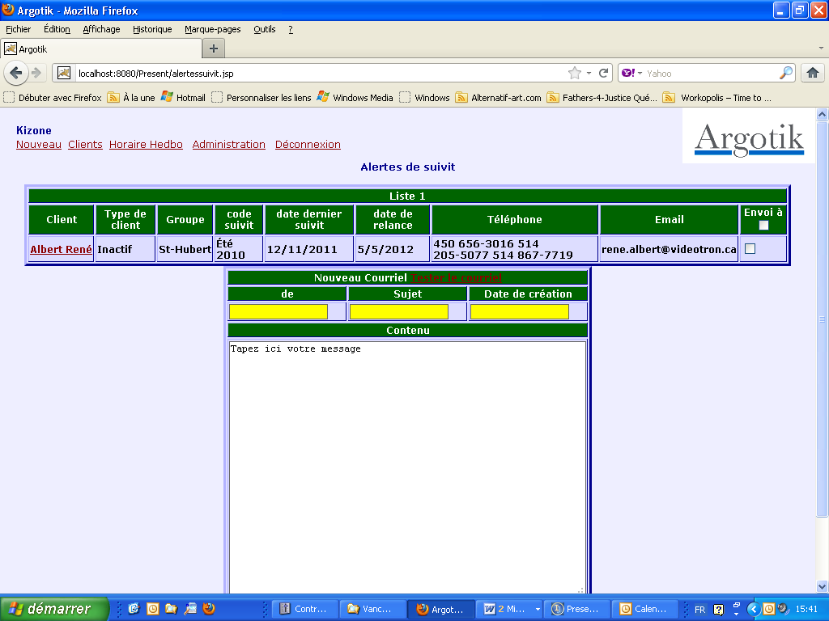

Liste de versements
Ce rapport présente les versements existant sur les contrats et ou factures de vos clients.

Comme les rapports précédents une liste de critères permet de restreindre les versements recherchés. À la fin de la liste des résultats, des totaux sont affichés pour les montants de la liste.

On peut extraire les données et les exporter vers une feuille Excel (lien Excel).

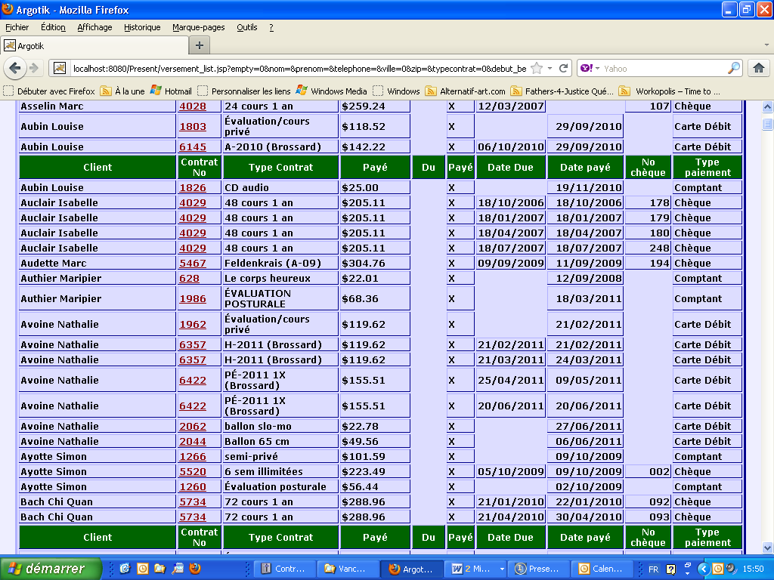

Si aucun critère n’est entré, la liste complète de tous les versements sera affichée.

Les champs affichés sont

Client le nom du client
Contrat No : le numéro du contrat ou de la facture (lien vers)
Type Contrat : le type de contrat ou item de facture
Payé : le montant du versement
Du: un X est affiché si le montant est du
Payé : un X est affiché si le montant est payé
Date Due : la date à laquelle le montant des du.
Date payé : la date à laquelle le montant a été payé
No chèque : le numéro du chèque du client (s’il y a lieu)
Type paiement : le type de paiement (cash, visa, débit, etc)

Liste des usagers

Ce lien dans la section Administration permet de gérer les usagers Argotik de votre entreprise

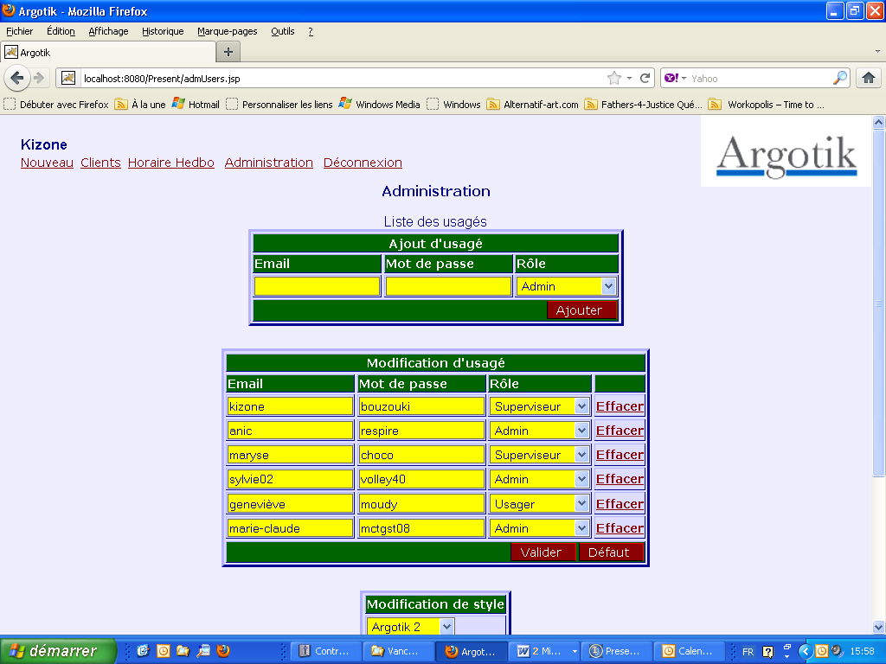

Ajout d’usager

Le premier bloc permet d’ajouter un usager. Entrez simplement son nom d’usagé et son mot de passé pour se connecter dans Argotik et choisissez le rôle que vous désiré lui assigner parmi les suivants :

Superviseur : Accès à tous les modules de Argotik

Admin: Accès à tous les modules de Argotik sauf celui-ci, la gestion des usagers.

Usager: Accès à tout sauf à toute la section Administration.

Modification d'usager

Ce second bloc vous permet de modifier les accès, nom d’usagé, mot de passé et le rôle auquel il appartient. Vous pouvez aussi effacer l’usager, tout simplement.

Donnez des noms d’usagé signifiant comme son adresse de courriel. Utilisez des mots de passe complexe utilisant au moins huit caractères comportant au moins une majuscule et un chiffre.

Ben et Fils Net fait beaucoup d’effort pour sécuriser vos données sur Internet. Votre connexion à vos données est une porte fermée qui s’ouvre avec ces clefs d’entré que sont les mots de passe que vous attribués à vos usagers.

Modification de style

Le troisième bloc de la page vous permet de choisir un style de présentation (le look) parmi ceux qui sont offert dans la liste.

Essayez les différents looks disponibles pour choisir celui qui convient le mieux à votre entreprise. C’est facile et réversible en tout temps. Le même style s’applique à tous les usagers de votre entreprise.

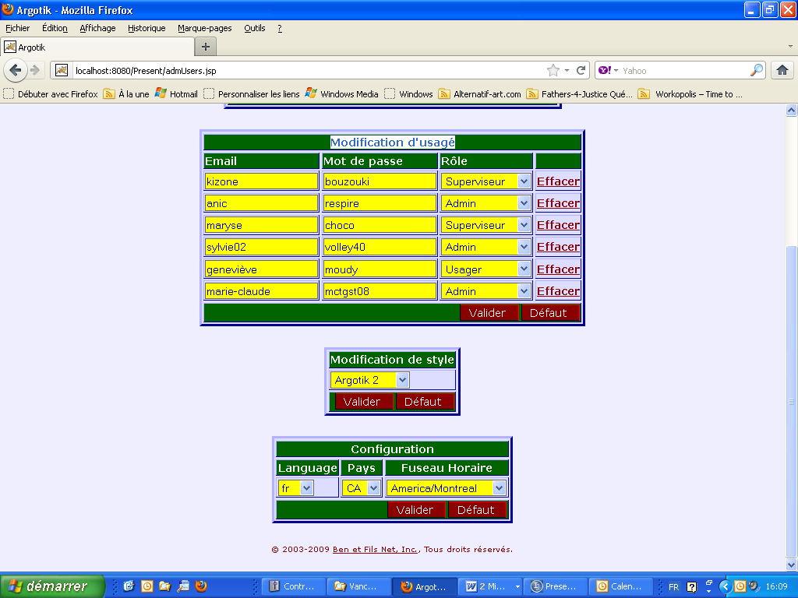

Configuration

Vous pouvez choisir la langue d’usage, le pays et le fuseau horaire de votre entreprise via le dernier bloc présenté dans cette section.

Il n’y a que le français (fr) et l’anglais (en), le Canada (CA) et les Etats-Unis (US) et le fuseau horaire de Montréal qui sont disponibles pour l’instant.

Si vous avez besoin d’autres valeurs faites-en la demande à votre administrateur Argotik.

Vous ne pouvez changer la langue sans affecter l’horaire hebdomadaire car le nom des jours pour les cases horaires créés auparavant ne correspondront plus au nom des jours dans la nouvelle langue.

Si vous faites un changement dans ce bloc, vous serez automatiquement déconnecté de Argotik et vous devrez vous connecter à nouveau pour que le changement prenne effet.

Logique d’affaire

Cette fonctionnalité concerne les statuts donnés aux objets dans Argotik et le changement automatique de certain statut lors de certains événements comme la création d’un contrat.

Il y a trois blocs dans cet écran:

Ajout d’un Statut

Choisissez le type de donnée et ajouté un mot signifiant pour le nom du statut.

Utilisez cette section seulement pour l’ajout de statut de suivit de campagne (voir la section Alerts). Les autres statuts predefines sont intégrés à la logique d’affaire. Pour les modifier, consulter un expert Argotik.

Modification de Statut

On peut modifier le nom d’un statut pour refléter la logique de l’entreprise. On ne peut détruire un statut car il pourrait exister des données anciennes qui portent encore le statut détruit, ce qui entrainerait une erreur lors de l’affichage de cette donnée.

Modification de Statut Automatique

Il y a quelques événements prédéfini pour lesquels un changement de statut automatique se produit sur le contrat et le client.

Sur la Création d'un contrat

Le statut du client va devenir Régulier
Le statut du contrat va devenir Actif

Sur fin de Contrat

Le statut du contrat passé à Terminé
Le statut du client passe à Inactif (à moins qu’un autre contrat actif existe pour ce client)

Sur la fermeture d’un contrat

Le statut du contrat devient Fermé
Le statut du client devient Inactif (à moins qu’un autre contrat actif existe pour ce client)

Si vous souhaitez modifier un ou plusieurs de ces comportements automatiques parlez-en à votre administrateur Argotik.pour éviter les effets fâcheux.

Définitions

Client

Un client est une personne qui a affaire avec votre entreprise ou avec laquelle vous pourrez faire affaire.

Effacer un client

Si on efface un client, tous ces contrats, factures, versement et réservations seront effacées avec lui. En fait ces informations sont copiées dans une base de donnée d’archive auparavant. Argotik n’offre pas de moyen de consulter les archive pour l’instant.

Contrat régulier

Un contrat dont le nombre de cours à suivre est prédéterminé. Chaque cours obtient une valeur financière équivalente à la valeur net du contrat divisé par le nombre total de cours.

Contrat illimité

Un contrat qui permet un accès illimité aux cours pendant une période prédéterminé. Au lieu de consommer les cours un par un comme dans un contrat régulier, ce sont les semaines qui sont consommées. Puisqu’il serait trop difficile de comptabiliser automatiquement les semaines consommées (vacance du client, vacances officielle qui coupent des semaines de façon aléatoire) chaque semaine est consommée arbitrairement en cliquant manuellement sur une case à cet effet sur le calendrier associé à la carte de présence.

Détruire un contrat

La destruction d’un contrat entraine la destruction des réservations, notes et versements associés au contrat. Une copie des données dans la base des archives est effectuée avant la destruction des données de la base de données active.

Versement

Le versement est un paiement effectué sur un contrat ou une facture par un client.

Réduction

La réduction est un montant fixe ou en pourcentage établit lors de la création d’un contrat. Ce montant est déduit du prix initial avant taxes.

Rouvrir un contrat

Un contrat fermé peut être rouvert. Lorsqu’il est fermé manuellement, le contrat affichera ensuite un nouveau formulaire en bas du bloc pour le rouvrir.

Réservation

Une réservation est faite sur une casse horaire par un client, que ce soit à l’intérieur d’un contrat, d’une facture ou hors contrat.

Facture

La facture en général est payée sur émission. Elle est aussi associée à une carte de présente au cas où des cours y soient inclus. Une facture comme tel comporte un ou plusieurs items prédéfinis dans la définition des factures. À chaque item prédéfini, on peut assigner une les deux taxes.

Carte de présence

La carte de présence est un des écrans important de Argotik. Il rassemble toutes les réservations liées à un contrat et ses versements.

Statut

Plusieurs objets ont des statuts dans la logique d’affaire de Argotik. C’est le cas surtout pour les clients (actif, inactif, régulier), les contrats (actif, terminé, fermé, etc) et les réservations (présent, absent, annulée, indéterminé).

Cours

Un cours est une définition d’un événement possible. Il porte un nom, un niveau, un nombre maximum d’étudiant, une durée en heure et minute et peut-être privé ou donné àà un groupe (classe).

Case horaire

Une case horaire est un cours effectivement donné dans une case horaire hebdomadaire. En général la case horaire est récurrente chaque semaine. Elle est défini par un cours, une journée de la semaine, une durée (en heure et minute) une date de début, une date de fin, une salle et un professeur.

Horaire hebdomadaire

L’horaire hebdomadaire affiche une semaine d’activité (du lundi au dimanche). Il est défini par la date du jour (ou une autre date) et une salle. Il présente toutes les activités (cases horaires et rendez-vous) qui ont lieu dans cette salle dans cette semaine. Les éléments contenus dans le calendrier de l’horaire Hedbo sont tous cliquable pour accéder soit aux Feuilles de Présence des cases horaires soit à la carte de présence d’un contrat ou d’une facture dans les cas de rendez-vous ou de cours privés.

Feuille de présence

La feuille de présence est associée à une case horaire. Elle est donc liée à une date, une heure de début, une salle, un cours et un professeur. Elle présente les réservations enregistrées pour ce cours. On peut y modifier le statut de chaque réservation, y ajouter ou enlevé des réservations. On l’imprime généralement avant le cours pour que chaque client y paraphe sa présence.

Rendez-vous

Un rendez-vous correspond à un cours privé, une évaluation du client, etc.

Rôle

Les rôles sont des définitions préétablies d’accès d’usagés à des modules de l’application. À chaque usager on attribut un rôle qui vont déterminer ses accès.

Il y a trois rôles prédéfinis dans Argotik pour les accès : Usager, Superviseur et Administrateur.

Salle

Un lieu où sont donnés des cours. La salle est définie par son nom et le nombre d’étudiant maximum qu’elle peut recevoir.

Versement

Un versement est un paiement effectué sur un contrat ou une facture par un client.

Frais d’administration

Un montant forfaitaire ajouté à un contrat lors de sa fermeture.

Revenus réels

Revenu dont le service à été effectivement rendu. Sur des contrats réguliers, par exemple, le revenu réel correspond au total du NET (prix avant taxe) divisé par le nombre total de cours et multiplié par le nombre de cours consommés (dont les réservations ont les statuts présent ou absent). Le revenu réel ne tient pas compte des versements effectués ou non.

Revenus perçu d’avance

Le revenu perçu d’avance est la part du revenu dont le service n’est pas encore consommé à la date envisagé. Par exemple sur un contrat régulier, ça correspond au NET divisé par le nombre de cours total multiplié par le nombre de cours non consommés.

Calendrier

Un calendrier est une présentation des réservations sur une période allant de la première réservation jusqu’à la fin d’un contrat. Le calendrier présente des colonnes du lundi au dimanche et les mois s’alternent sur fond clair ou gris avec le nom du mois le premier jour du mois. Les présences et absence sont affichées sur fond rouge avec un A pour absent et un P pour présent. Les annulations par un X sur fond bleu et les réservations dont le statut est non déterminé affichent un R sur fond vert.

Compagnie

La définition de votre entreprise. Les informations entrées dans la section compagnie sont celles qui s’affichent notamment à l’impression des contrats et factures.

Groupe

Groupe de clients.

Note client

La note associée à chaque client.

Note contrat

La note associée à chaque contrat

Date

Toutes les dates dans Argotik doivent avoir le même format JJ/MM/YYYY ex : 2/5/2011 ou 02/05/2011. On ne peut pas utiliser un format tel que 02-05-2011 ou 2/5/11. Le format des dates peut varier d’une entreprise à l’autre dépendamment du pays et de la langue configurée. Pour l’anglais du Canada on utilise plutôt MM/DD/YYYY comme 12/30/2011. Le jour et le mois sont inversé.

Devise

La devise dépend aussi des usages locaux. Par défaut, on utilise 999 999.99. Notez le point au lieu de la virgule avant les décimales.

Taxes

Il y a deux champs de taxes dans la version actuelle de Argotik. La TPS et la TVQ. On peut modifier la valeur des taxes dans la liste des champs statiques. Lors d’une modification des taxes, le changement devinent immédiatement effectif pour les nouveaux contrats et factures. Une fois un contrat créer (et signé) les taxes qui y sont associées ne changeront pas si on modifie la valeur globale des taxes.

La TVQ est appliquée sur la somme du Net et de la TPS pour la taxe Québec2012. Pour la taxe Québec2013, les deux taxes sont indépendantes. Il ne peut y avoir qu’une seule définition de taxe qui s’applique. Il faut en faire la sélection en cliquant la case Actif. Le nom d’une taxe dit correspondre à une définition interne d’une classe java dans Argotik. Chaque définition de taxe comporte ses propres fonctions de calcul de taxe.

Réservations Hors Contrat

C’est une réservation faite pour un client sans que ce dernier n’ait de contrat. Il s’agit donc d’un évènement gratuit ou non-comptabilisé. Pour en créer une, utilisé le lien à cet effet dans la fiche client.

Carte de Présence

La carte de présence est toujours liée à un contrat (ou une facture). On y résume les détails du contrat et on y liste les réservations et les versements. Chaque réservation est aussi un lien vers la feuille de présence d’une case horaire. On y trouve aussi un lien vers le Calendrier des réservations du client (une autre façon de voir les mêmes données).

Jumelé

On utilise le terme jumelé lorsqu’on ajoute un client sur le contrat d’un autre client. C’est pratique pour des contrats de type familial ou en couple. Dans ce cas, le contrat est accessible dans les fiches de tous les clients qui y sont associés. La carte de présence est partagée entre les clients jumelés et propriétaire du contrat et un seul compteur de présence est utilisé pour tous les clients jumelés.

Dans la liste des contrats on voit aussi tous les clients associés à ce contrat.

